Практическая работа №27  
Связь в одном приложении MS Word, Excel и Access

-----------------------------------------------------------------------------------------------------------------------------------------------------------------

Цель:

Получить практические навыки работы в создании комплексного приложения используя технологию ADO.

Исходный код формы MainForm:

Private Sub BDButton_Click()

Unload Me

BDMainForm.Show

End Sub

Private Sub DOCButton_Click()

Unload Me

DOCListForm.Show

End Sub

Private Sub ExitButton_Click()

If (MsgBox("Вы действительно хотите выйти?", vbYesNo + vbQuestion) = vbYes) Then

Unload Me

End If

End Sub

Исходный код формы BDMainForm:

Private Sub ClientBDButton_Click()

Unload Me

ClientBDForm.Show

End Sub

Private Sub CommandButton3_Click()

Unload Me

GetGoodsBDForm.Show

End Sub

Private Sub CommandButton4_Click()

Unload Me

GetManagerBDForm.Show

End Sub

Private Sub CommandButton6_Click()

Unload Me

GoodsSaleBDForm.Show

End Sub

Private Sub ExitButton_Click()

Unload Me

MainForm.Show

End Sub

Private Sub SaleManagerBDButton_Click()

Unload Me

SaleManagerBDForm.Show

End Sub

Исходный код формы DOCListForm:

Public kmangr, goods As ADODB.Recordset

Public geter, getmngr, getgoods As ADODB.Recordset

Public cli, mngr, sale, content As ADODB.Recordset

Sub OneButton()

Dim sredcounter, sredsum, codemax, codemin, kmax, kmin, buf, mangrmax, mangrmin As Integer

Dim kmaxname, kminname As String

Dim kotuk_doc As Document

Set kotuk_doc = Application.Documents.Add("C:\Users\georgiydemo\Documents\DEMKA\OneButton.docx")

cli.MoveFirst

kmangr.MoveFirst

kmax = CInt(cli.Fields("ЕдТовара").Value)

kmin = kmax

sredcounter = 0

sredsum = 0

While Not cli.EOF

buf = CInt(cli.Fields("ЕдТовара").Value)

sredcounter = sredcounter + 1

sredsum = sredsum + CInt(cli.Fields("ЕдТовара").Value)

If (buf < kmin) Then

kmin = buf

mangrmin = cli.Fields("КодМенеджера").Value

codemin = cli.Fields("КодКлиента").Value

kminname = cli.Fields("Клиент").Value

End If

If (buf > kmax) Then

kmax = buf

mangrmax = cli.Fields("КодМенеджера").Value

codemax = cli.Fields("КодКлиента").Value

kmaxname = cli.Fields("Клиент").Value

End If

cli.MoveNext

Wend

'Ищем лучшего менеджера

While Not kmangr.EOF

If (mangrmax = kmangr.Fields("Код").Value) Then

kotuk_doc.Bookmarks("макс_менеджер_фио").Range.Text = kmangr.Fields("Фамилия").Value + " " + kmangr.Fields("Имя").Value + " " + kmangr.Fields("Отчество").Value

kotuk_doc.Bookmarks("макс_менеджер_телефон").Range.Text = kmangr.Fields("Телефон").Value

End If

kmangr.MoveNext

Wend

'Ищем худшего менеджера

kmangr.MoveFirst

While Not kmangr.EOF

If (mangrmin = kmangr.Fields("Код").Value) Then

kotuk_doc.Bookmarks("мин_менеджер_фио").Range.Text = kmangr.Fields("Фамилия").Value + " " + kmangr.Fields("Имя").Value + " " + kmangr.Fields("Отчество").Value

kotuk_doc.Bookmarks("мин_менеджер_телефон").Range.Text = kmangr.Fields("Телефон").Value

End If

kmangr.MoveNext

Wend

With kotuk_doc

.Bookmarks("дата").Range.Text = Date

.Bookmarks("время").Range.Text = Time

.Bookmarks("макс_фио").Range.Text = CStr(kmaxname)

.Bookmarks("макс_товар").Range.Text = CStr(kmax)

.Bookmarks("мин_фио").Range.Text = CStr(kminname)

.Bookmarks("мин_товар").Range.Text = CStr(kmin)

.Bookmarks("макс_код_общ").Range.Text = CStr(codemax)

.Bookmarks("мин_код_общ").Range.Text = CStr(codemin)

.Bookmarks("сред_код_общ").Range.Text = CStr(sredsum / sredcounter)

End With

DOCListForm.Hide

kotuk_doc.Activate

End Sub

Sub TwoButton()

Dim kot As Document

Dim i As Integer

Set kot = Application.Documents.Add("C:\Users\georgiydemo\Documents\DEMKA\UniversalDOC.docx")

goods.MoveFirst

i = 0

Do Until goods.EOF

i = i + 1

goods.MoveNext

Loop

kot.Tables.Add Range:=Selection.Range, NumRows:=i + 1, NumColumns:=2, DefaultTableBehavior:=wdWord9TableBehavior, AutoFitBehavior:=wdAutoFitContent

With Selection.Tables(1)

If .Style <> "Сетка таблицы" Then

.Style = "Сетка таблицы"

End If

.ApplyStyleHeadingRows = True

.ApplyStyleLastRow = True

.ApplyStyleFirstColumn = True

.ApplyStyleLastColumn = True

.Cell(0, 1).Range.Text = "Инвентарный номер"

.Cell(0, 2).Range.Text = "Наименование"

i = 1

goods.MoveFirst

End With

Do Until goods.EOF

i = i + 1

Selection.Tables(1).Cell(i, 1).Range.Text = goods.Fields("КодТовара").Value

Selection.Tables(1).Cell(i, 2).Range.Text = goods.Fields("Товар").Value

goods.MoveNext

Loop

kot.Bookmarks("тема_отчета").Range.Text = "*Общий отчет по всем товарам, доступным в магазине*"

kot.Bookmarks("время").Range.Text = Time

kot.Bookmarks("дата").Range.Text = Date

DOCListForm.Hide

kot.Activate

End Sub

Sub ThreeButton()

Dim moneymax, moneymin As Double

Dim KOT_MEOW_MEOW As Integer

Dim maxnumber, minnumber, maxcompany, mincompany, maxhuman, minhuman, maxmgr, minmgr, maxdata, mindata As String

Dim first, second

Dim GetGoodsDOCSecond As Document

Set GetGoodsDOCSecond = Application.Documents.Add("C:\Users\georgiydemo\Documents\DEMKA\GetGoodsPrintTwo.docx")

first = InputBox("Введите дату ОТ: (пример: 01.01.16)")

second = InputBox("Введите дату ДО: (пример: " + CStr(Date) + ")")

getgoods.MoveFirst

moneymax = getgoods.Fields("ЦенаТовараПоставки").Value

moneymin = moneymax

KOT_MEOW_MEOW = 0

Selection.MoveDown Unit:=wdLine, Count:=3

getgoods.MoveFirst

While Not getgoods.EOF

If (first < CDate(getgoods.Fields("ДатаПоставки").Value) And second > CDate(getgoods.Fields("ДатаПоставки").Value)) Then

geter.MoveFirst

While Not geter.EOF

If (geter.Fields("КодПоставщика").Value = getgoods.Fields("КодПоставщика").Value) Then

KOT_MEOW_MEOW = KOT_MEOW_MEOW + 1

End If

geter.MoveNext

Wend

End If

getgoods.MoveNext

Wend

getgoods.MoveFirst

GetGoodsDOCSecond.Tables.Add Range:=Selection.Range, NumRows:=KOT_MEOW_MEOW + 1, NumColumns:=6, DefaultTableBehavior:=wdWord9TableBehavior, AutoFitBehavior:=wdAutoFitContent

With Selection.Tables(1)

If .Style <> "Сетка таблицы" Then

.Style = "Сетка таблицы"

End If

.Range.Font.Size = 10

.ApplyStyleHeadingRows = True

.ApplyStyleLastRow = True

.ApplyStyleFirstColumn = True

.ApplyStyleLastColumn = True

KOT_MEOW_MEOW = 1

getgoods.MoveFirst

End With

'Поиск записей между собой/поиск наиболее большой продажи/поиск наиболее маленькой продажи

getgoods.MoveFirst

While Not getgoods.EOF

If (first < CDate(getgoods.Fields("ДатаПоставки").Value) And second > CDate(getgoods.Fields("ДатаПоставки").Value)) Then

geter.MoveFirst

While Not geter.EOF

If (geter.Fields("КодПоставщика").Value = getgoods.Fields("КодПоставщика").Value) Then

KOT_MEOW_MEOW = KOT_MEOW_MEOW + 1

With Selection.Tables(1)

.Cell(KOT_MEOW_MEOW, 1).Range.Text = CStr(KOT_MEOW_MEOW - 1)

.Cell(KOT_MEOW_MEOW, 2).Range.Text = geter.Fields("КомпанияПоставщик").Value

.Cell(KOT_MEOW_MEOW, 3).Range.Text = geter.Fields("ПредставительФамилия").Value + " " + geter.Fields("ПредставительИмя").Value + " " + geter.Fields("ПредставительОтчество").Value

End With

getmngr.MoveFirst

While Not getmngr.EOF

If (getmngr.Fields("КодМенеджераПоставки").Value = getgoods.Fields("КодМенеджераПоставки").Value) Then

Selection.Tables(1).Cell(KOT_MEOW_MEOW, 4).Range.Text = getmngr.Fields("Фамилия").Value + " " + getmngr.Fields("Имя").Value + " " + getmngr.Fields("Отчество").Value

End If

getmngr.MoveNext

Wend

getsum = (getgoods.Fields("ЦенаТовараПоставки").Value) * (getgoods.Fields("КоличествоТовараПоставки").Value)

If (getsum = 0) Then

Selection.Tables(1).Cell(KOT_MEOW_MEOW, 5).Range.Text = "-"

Else

Selection.Tables(1).Cell(KOT_MEOW_MEOW, 5).Range.Text = CStr(getsum)

End If

Selection.Tables(1).Cell(KOT_MEOW_MEOW, 6).Range.Text = getgoods.Fields("ДатаПоставки").Value

'Макс доход

If (getsum > moneymax) Then

moneymax = getsum

maxnumber = CStr(KOT_MEOW_MEOW - 1)

maxcompany = CStr(Selection.Tables(1).Cell(KOT_MEOW_MEOW, 2).Range.Text)

maxhuman = CStr(Selection.Tables(1).Cell(KOT_MEOW_MEOW, 3).Range.Text)

maxmgr = CStr(Selection.Tables(1).Cell(KOT_MEOW_MEOW, 4).Range.Text)

maxdata = CStr(Selection.Tables(1).Cell(KOT_MEOW_MEOW, 6).Range.Text)

End If

'Мин доход

If (getsum < moneymin) Then

moneymin = getsum

minnumber = CStr(KOT_MEOW_MEOW - 1)

mincompany = CStr(Selection.Tables(1).Cell(KOT_MEOW_MEOW, 2).Range.Text)

minhuman = CStr(Selection.Tables(1).Cell(KOT_MEOW_MEOW, 3).Range.Text)

minmgr = CStr(Selection.Tables(1).Cell(KOT_MEOW_MEOW, 4).Range.Text)

mindata = CStr(Selection.Tables(1).Cell(KOT_MEOW_MEOW, 6).Range.Text)

End If

End If

geter.MoveNext

Wend

End If

getgoods.MoveNext

Wend

With Selection

.TypeText Text:="№"

.MoveRight Unit:=wdCharacter, Count:=1

.TypeText Text:="Компания-поставщик"

.MoveRight Unit:=wdCharacter, Count:=1

.TypeText Text:="ФИО представителя"

.MoveRight Unit:=wdCharacter, Count:=1

.TypeText Text:="ФИО менеджера"

.MoveRight Unit:=wdCharacter, Count:=1

.TypeText Text:="Цена (руб)"

.MoveRight Unit:=wdCharacter, Count:=1

.TypeText Text:="Дата"

.MoveDown Unit:=wdLine, Count:=KOT_MEOW_MEOW + 2

End With

'Таблица для макс денег

GetGoodsDOCSecond.Tables.Add Range:=Selection.Range, NumRows:=2, NumColumns:=6, DefaultTableBehavior:=wdWord9TableBehavior, AutoFitBehavior:=wdAutoFitContent

With Selection.Tables(1)

If .Style <> "Сетка таблицы" Then

.Style = "Сетка таблицы"

End If

.Range.Font.Size = 10

.ApplyStyleHeadingRows = True

.ApplyStyleLastRow = True

.ApplyStyleFirstColumn = True

.ApplyStyleLastColumn = True

End With

With Selection.Tables(1)

.Cell(0, 1).Range.Text = maxnumber

.Cell(0, 2).Range.Text = maxcompany

.Cell(0, 3).Range.Text = maxhuman

.Cell(0, 4).Range.Text = maxmgr

.Cell(0, 5).Range.Text = moneymax

.Cell(0, 6).Range.Text = maxdata

End With

With Selection

.TypeText Text:="№"

.MoveRight Unit:=wdCharacter, Count:=1

.TypeText Text:="Компания-поставщик"

.MoveRight Unit:=wdCharacter, Count:=1

.TypeText Text:="ФИО представителя"

.MoveRight Unit:=wdCharacter, Count:=1

.TypeText Text:="ФИО менеджера"

.MoveRight Unit:=wdCharacter, Count:=1

.TypeText Text:="Цена (руб)"

.MoveRight Unit:=wdCharacter, Count:=1

.TypeText Text:="Дата"

.MoveDown Unit:=wdLine, Count:=4

End With

'Таблица для мин денег

GetGoodsDOCSecond.Tables.Add Range:=Selection.Range, NumRows:=2, NumColumns:=6, DefaultTableBehavior:=wdWord9TableBehavior, AutoFitBehavior:=wdAutoFitContent

With Selection.Tables(1)

If .Style <> "Сетка таблицы" Then

.Style = "Сетка таблицы"

End If

.Range.Font.Size = 10

.Range.Font.Bold = wdToggle

.ApplyStyleHeadingRows = True

.ApplyStyleLastRow = True

.ApplyStyleFirstColumn = True

.ApplyStyleLastColumn = True

End With

With Selection.Tables(1)

.Cell(0, 1).Range.Text = minnumber

.Cell(0, 2).Range.Text = mincompany

.Cell(0, 3).Range.Text = minhuman

.Cell(0, 4).Range.Text = minmgr

.Cell(0, 5).Range.Text = moneymin

.Cell(0, 6).Range.Text = mindata

End With

With Selection

.TypeText Text:="№"

.MoveRight Unit:=wdCharacter, Count:=1

.TypeText Text:="Компания-поставщик"

.MoveRight Unit:=wdCharacter, Count:=1

.TypeText Text:="ФИО представителя"

.MoveRight Unit:=wdCharacter, Count:=1

.TypeText Text:="ФИО менеджера"

.MoveRight Unit:=wdCharacter, Count:=1

.TypeText Text:="Цена (руб)"

.MoveRight Unit:=wdCharacter, Count:=1

.TypeText Text:="Дата"

.MoveDown Unit:=wdLine, Count:=3

End With

With GetGoodsDOCSecond

.Bookmarks("начало_дата").Range.Text = CStr(first)

.Bookmarks("конец_дата").Range.Text = CStr(second)

.Bookmarks("время").Range.Text = Time

.Bookmarks("дата").Range.Text = Date

End With

DOCListForm.Hide

GetGoodsDOCSecond.Activate

End Sub

Sub FourButton()

Dim moneymax, moneymin As Double

Dim KOT_MEOW_MEOW As Integer

Dim maxnumber, minnumber, maxcli, mincli, maxmgr, minmgr, maxdata, mindata As String

Dim first, second

Dim GoodsDOCSecond As Document

Set GoodsDOCSecond = Application.Documents.Add("C:\Users\georgiydemo\Documents\DEMKA\GoodsPrintTwo.docx")

first = InputBox("Введите дату ОТ: (пример: 01.01.16)")

second = InputBox("Введите дату ДО: (пример: " + CStr(Date) + ")")

moneymax = 0

content.MoveFirst

While Not content.EOF

If (content.Fields("№ Продажи").Value = 1) Then

moneymax = moneymax + ((content.Fields("Цена").Value) * (content.Fields("Кол-во").Value))

End If

content.MoveNext

Wend

moneymin = moneymax

KOT_MEOW_MEOW = 0

Selection.MoveDown Unit:=wdLine, Count:=3

sale.MoveFirst

While Not sale.EOF

If (first < CDate(sale.Fields("Дата продажи").Value) And second > CDate(sale.Fields("Дата продажи").Value)) Then

cli.MoveFirst

While Not cli.EOF

If (cli.Fields("Кодклиента").Value = sale.Fields("КодКлиента").Value) Then

KOT_MEOW_MEOW = KOT_MEOW_MEOW + 1

End If

cli.MoveNext

Wend

End If

sale.MoveNext

Wend

sale.MoveFirst

GoodsDOCSecond.Tables.Add Range:=Selection.Range, NumRows:=KOT_MEOW_MEOW + 1, NumColumns:=5, DefaultTableBehavior:=wdWord9TableBehavior, AutoFitBehavior:=wdAutoFitContent

With Selection.Tables(1)

If .Style <> "Сетка таблицы" Then

.Style = "Сетка таблицы"

End If

.Range.Font.Size = 11

.ApplyStyleHeadingRows = True

.ApplyStyleLastRow = True

.ApplyStyleFirstColumn = True

.ApplyStyleLastColumn = True

KOT_MEOW_MEOW = 1

sale.MoveFirst

End With

'Поиск записей между собой/поиск наиболее большой продажи/поиск наиболее маленькой продажи

sale.MoveFirst

While Not sale.EOF

If (first < CDate(sale.Fields("Дата продажи").Value) And second > CDate(sale.Fields("Дата продажи").Value)) Then

cli.MoveFirst

While Not cli.EOF

If (cli.Fields("Кодклиента").Value = sale.Fields("КодКлиента").Value) Then

KOT_MEOW_MEOW = KOT_MEOW_MEOW + 1

With Selection.Tables(1)

.Cell(KOT_MEOW_MEOW, 1).Range.Text = CStr(KOT_MEOW_MEOW - 1)

.Cell(KOT_MEOW_MEOW, 2).Range.Text = cli.Fields("Клиент").Value

mngr.MoveFirst

While Not mngr.EOF

If (mngr.Fields("КодМенеджераПродажи").Value = sale.Fields("КодМенеджераПродажи").Value) Then

Selection.Tables(1).Cell(KOT_MEOW_MEOW, 3).Range.Text = mngr.Fields("Фамилия").Value + " " + mngr.Fields("Имя").Value + " " + mngr.Fields("Отчество").Value

End If

mngr.MoveNext

Wend

tsum = 0

content.MoveFirst

While Not content.EOF

If (content.Fields("№ Продажи").Value = sale.Fields("№ продажи").Value) Then

tsum = tsum + ((content.Fields("Цена").Value) * (content.Fields("Кол-во").Value))

End If

content.MoveNext

Wend

If (tsum = 0) Then

Selection.Tables(1).Cell(KOT_MEOW_MEOW, 4).Range.Text = "-"

Else

Selection.Tables(1).Cell(KOT_MEOW_MEOW, 4).Range.Text = CStr(tsum)

End If

'Макс доход

If (tsum > moneymax) Then

moneymax = tsum

maxnumber = CStr(KOT_MEOW_MEOW - 1)

maxcli = CStr(Selection.Tables(1).Cell(KOT_MEOW_MEOW, 2).Range.Text)

maxmgr = CStr(Selection.Tables(1).Cell(KOT_MEOW_MEOW, 3).Range.Text)

maxdata = CStr(sale.Fields("Дата продажи").Value)

End If

'Мин доход

If (tsum < moneymin) Then

moneymin = tsum

minnumber = CStr(KOT_MEOW_MEOW - 1)

mincli = CStr(Selection.Tables(1).Cell(KOT_MEOW_MEOW, 2).Range.Text)

minmgr = CStr(Selection.Tables(1).Cell(KOT_MEOW_MEOW, 3).Range.Text)

mindata = CStr(sale.Fields("Дата продажи").Value)

End If

Selection.Tables(1).Cell(KOT_MEOW_MEOW, 5).Range.Text = sale.Fields("Дата продажи").Value

End With

End If

cli.MoveNext

Wend

End If

sale.MoveNext

Wend

With Selection

.TypeText Text:="№"

.MoveRight Unit:=wdCharacter, Count:=1

.TypeText Text:="Компания-поставщик"

.MoveRight Unit:=wdCharacter, Count:=1

.TypeText Text:="Представитель"

.MoveRight Unit:=wdCharacter, Count:=1

.TypeText Text:="Цена (руб)"

.MoveRight Unit:=wdCharacter, Count:=1

.TypeText Text:="Дата"

.MoveDown Unit:=wdLine, Count:=KOT_MEOW_MEOW + 2

End With

'Таблица для макс денег

GoodsDOCSecond.Tables.Add Range:=Selection.Range, NumRows:=2, NumColumns:=5, DefaultTableBehavior:=wdWord9TableBehavior, AutoFitBehavior:=wdAutoFitContent

With Selection.Tables(1)

If .Style <> "Сетка таблицы" Then

.Style = "Сетка таблицы"

End If

.Range.Font.Size = 11

.ApplyStyleHeadingRows = True

.ApplyStyleLastRow = True

.ApplyStyleFirstColumn = True

.ApplyStyleLastColumn = True

End With

With Selection.Tables(1)

.Cell(0, 1).Range.Text = maxnumber

.Cell(0, 2).Range.Text = maxcli

.Cell(0, 3).Range.Text = maxmgr

.Cell(0, 4).Range.Text = moneymax

.Cell(0, 5).Range.Text = maxdata

End With

With Selection

.TypeText Text:="№"

.MoveRight Unit:=wdCharacter, Count:=1

.TypeText Text:="ФИО клиента"

.MoveRight Unit:=wdCharacter, Count:=1

.TypeText Text:="ФИО менеджера"

.MoveRight Unit:=wdCharacter, Count:=1

.TypeText Text:="Цена (руб)"

.MoveRight Unit:=wdCharacter, Count:=1

.TypeText Text:="Дата"

.MoveDown Unit:=wdLine, Count:=4

End With

'Таблица для мин денег

GoodsDOCSecond.Tables.Add Range:=Selection.Range, NumRows:=2, NumColumns:=5, DefaultTableBehavior:=wdWord9TableBehavior, AutoFitBehavior:=wdAutoFitContent

With Selection.Tables(1)

If .Style <> "Сетка таблицы" Then

.Style = "Сетка таблицы"

End If

.Range.Font.Size = 11

.Range.Font.Bold = wdToggle

.ApplyStyleHeadingRows = True

.ApplyStyleLastRow = True

.ApplyStyleFirstColumn = True

.ApplyStyleLastColumn = True

End With

With Selection.Tables(1)

.Cell(0, 1).Range.Text = minnumber

.Cell(0, 2).Range.Text = mincli

.Cell(0, 3).Range.Text = minmgr

.Cell(0, 4).Range.Text = moneymin

.Cell(0, 5).Range.Text = mindata

End With

With Selection

.TypeText Text:="№"

.MoveRight Unit:=wdCharacter, Count:=1

.TypeText Text:="ФИО клиента"

.MoveRight Unit:=wdCharacter, Count:=1

.TypeText Text:="ФИО менеджера"

.MoveRight Unit:=wdCharacter, Count:=1

.TypeText Text:="Цена (руб)"

.MoveRight Unit:=wdCharacter, Count:=1

.TypeText Text:="Дата"

.MoveDown Unit:=wdLine, Count:=3

End With

With GoodsDOCSecond

.Bookmarks("начало_дата").Range.Text = CStr(first)

.Bookmarks("конец_дата").Range.Text = CStr(second)

.Bookmarks("время").Range.Text = Time

.Bookmarks("дата").Range.Text = Date

End With

DOCListForm.Hide

GoodsDOCSecond.Activate

End Sub

Sub FiveButton()

Dim i As Integer

Dim FiveDoc As Document

Set FiveDoc = Application.Documents.Add("C:\Users\georgiydemo\Documents\DEMKA\FiveButton.docx")

i = 0

Selection.MoveDown Unit:=wdLine, Count:=2

mngr.MoveFirst

Do Until mngr.EOF

i = i + 1

mngr.MoveNext

Loop

FiveDoc.Tables.Add Range:=Selection.Range, NumRows:=i + 1, NumColumns:=5, DefaultTableBehavior:=wdWord9TableBehavior, AutoFitBehavior:=wdAutoFitContent

With Selection.Tables(1)

If .Style <> "Сетка таблицы" Then

.Style = "Сетка таблицы"

End If

.ApplyStyleHeadingRows = True

.ApplyStyleLastRow = True

.ApplyStyleFirstColumn = True

.ApplyStyleLastColumn = True

i = 1

mngr.MoveFirst

End With

Do Until mngr.EOF

i = i + 1

With Selection.Tables(1)

.Cell(i, 1).Range.Text = mngr.Fields("КодМенеджераПродажи").Value

.Cell(i, 2).Range.Text = mngr.Fields("Фамилия").Value

.Cell(i, 3).Range.Text = mngr.Fields("Имя").Value

.Cell(i, 4).Range.Text = mngr.Fields("Отчество").Value

.Cell(i, 5).Range.Text = mngr.Fields("Телефон").Value

End With

mngr.MoveNext

Loop

With Selection

.TypeText Text:="№"

.MoveRight Unit:=wdCharacter, Count:=1

.TypeText Text:="Имя"

.MoveRight Unit:=wdCharacter, Count:=1

.TypeText Text:="Фамилия"

.MoveRight Unit:=wdCharacter, Count:=1

.TypeText Text:="Отчество"

.MoveRight Unit:=wdCharacter, Count:=1

.TypeText Text:="Телефон"

.MoveDown Unit:=wdLine, Count:=3

End With

FiveDoc.Bookmarks("время").Range.Text = Time

FiveDoc.Bookmarks("дата").Range.Text = Date

DOCListForm.Hide

FiveDoc.Activate

End Sub

Private Sub UserForm_initialize()

'Recordset для всей БД

Set cn = New ADODB.Connection

cn.Provider = "Microsoft.ACE.OLEDB.12.0"

cn.ConnectionString = "C:\Users\georgiydemo\Documents\DEMKA\Computer_store.accdb"

cn.Open

'Параметры для запроса менеджеров по работе с клиентами

Set kmangr = New ADODB.Recordset

kmangr.CursorType = adOpenKeyset

kmangr.LockType = adLockOptimistic

kmangr.Source = "SELECT [Менеджер по работе с клиентами].* FROM [Менеджер по работе с клиентами];"

Set kmangr.ActiveConnection = cn

kmangr.Open

'Запросы для БД "Поставки товара"

Set getgoods = New ADODB.Recordset

getgoods.CursorType = adOpenKeyset

getgoods.LockType = adLockOptimistic

getgoods.Source = "SELECT [Поставка Товара].* FROM [Поставка Товара];"

Set getgoods.ActiveConnection = cn

getgoods.Open

'Запросы для БД "менеджер поставки"

Set getmngr = New ADODB.Recordset

getmngr.CursorType = adOpenKeyset

getmngr.LockType = adLockOptimistic

getmngr.Source = "SELECT [Менеджер Поставки].* FROM [Менеджер Поставки];"

Set getmngr.ActiveConnection = cn

getmngr.Open

' 'Запросы для БД "Поставщик"

Set geter = New ADODB.Recordset

geter.CursorType = adOpenKeyset

geter.LockType = adLockOptimistic

geter.Source = "SELECT [Поставщик].* FROM [Поставщик];"

Set geter.ActiveConnection = cn

geter.Open

'Запросы для БД товаров

Set goods = New ADODB.Recordset

goods.CursorType = adOpenKeyset

goods.LockType = adLockOptimistic

goods.Source = "SELECT [Товар].* FROM [Товар];"

Set goods.ActiveConnection = cn

goods.Open

'Запросы для продажи

Set sale = New ADODB.Recordset

sale.CursorType = adOpenKeyset

sale.LockType = adLockOptimistic

sale.Source = "SELECT Продажа.* FROM Продажа"

Set sale.ActiveConnection = cn

sale.Open

'Запросы для клиента

Set cli = New ADODB.Recordset

cli.CursorType = adOpenKeyset

cli.LockType = adLockOptimistic

cli.Source = "SELECT Клиент.* FROM Клиент"

Set cli.ActiveConnection = cn

cli.Open

' 'Запросы для менеджера по продажам

Set mngr = New ADODB.Recordset

mngr.CursorType = adOpenKeyset

mngr.LockType = adLockOptimistic

mngr.Source = "SELECT [Менеджер по продажам].* FROM [Менеджер по продажам];"

Set mngr.ActiveConnection = cn

mngr.Open

'Запросы для состава заказа

Set content = New ADODB.Recordset

content.CursorType = adOpenKeyset

content.LockType = adLockOptimistic

content.Source = "SELECT [Состав заказа].* FROM [Состав заказа];"

Set content.ActiveConnection = cn

content.Open

End Sub

Private Sub MainDOCButton_Click()

If (OptionButton1.Value = True) Then

Call OneButton

End If

If (OptionButton2.Value = True) Then

Call TwoButton

End If

If (OptionButton3.Value = True) Then

Call ThreeButton

End If

If (OptionButton4.Value = True) Then

Call FourButton

End If

If (OptionButton5.Value = True) Then

Call FiveButton

End If

End Sub

Private Sub ExitButton_Click()

Unload Me

MainForm.Show

End Sub

Исходный код формы ClientBDForm:

Public cn As ADODB.Connection

Public mainclient, clientmanager As ADODB.Recordset

Private Sub PrintButton_Click()

Dim ClientDOC As Document

Set ClientDOC = Application.Documents.Add("C:\Users\georgiydemo\Documents\DEMKA\ClientPrint.docx")

With ClientDOC

.Bookmarks("номер_клиента").Range.Text = CStr(TextBox1.Text)

.Bookmarks("фио_клиента").Range.Text = CStr(TextBox2.Text)

.Bookmarks("товар_клиент").Range.Text = CStr(TextBox3.Text)

.Bookmarks("номер_менеджер").Range.Text = CStr(TextBox4.Text)

.Bookmarks("менеджер_имя").Range.Text = CStr(TextBox7.Text)

.Bookmarks("менеджер_фамилия").Range.Text = CStr(TextBox8.Text)

.Bookmarks("менеджер_отчество").Range.Text = CStr(TextBox9.Text)

.Bookmarks("менеджер_телефон").Range.Text = CStr(TextBox5.Text)

.Bookmarks("дата").Range.Text = Date

.Bookmarks("время").Range.Text = Time

End With

ClientBDForm.Hide

ClientDOC.Activate

End Sub

Private Sub UserForm_initialize()

Set cn = New ADODB.Connection

cn.Provider = "Microsoft.ACE.OLEDB.12.0"

cn.ConnectionString = "C:\Users\georgiydemo\Documents\DEMKA\Computer_store.accdb"

cn.Open

Set mainclient = New ADODB.Recordset

mainclient.CursorType = adOpenKeyset

mainclient.LockType = adLockOptimistic

mainclient.Source = "SELECT Клиент.* FROM Клиент"

Set mainclient.ActiveConnection = cn

mainclient.Open

Set clientmanager = New ADODB.Recordset

clientmanager.CursorType = adOpenKeyset

clientmanager.LockType = adLockOptimistic

clientmanager.Source = "SELECT [Менеджер по работе с клиентами].* FROM [Менеджер по работе с клиентами];"

Set clientmanager.ActiveConnection = cn

clientmanager.Open

CMDUpdateButton.Tag = "Update"

ShowEmptyRecord

CMDFirstButton_Click

End Sub

Private Sub CMDFindFimainclienttSearch_Click()

On Error GoTo ErrorHandler

Dim skiprecord As Long

Dim direction As Long

Lname = TextBoxSearch.Text

If (Lname = "") Then

MsgBox "Не заполнено поле для поиска записей по коду"

Else

If (IsNumeric(Lname) = True) Then

criteria = "[Кодклиента] = '" & Lname & "'"

skiprecord = 0

direction = adSearchForward

mainclient.MoveFirst

mainclient.Find criteria, skiprecord, direction

If mainclient.EOF Then

MsgBox "Запись не найдена"

Beep

Else

MsgBox "Запись найдена!"

ShowRecord

Beep

End If

End If

If (IsNumeric(Lname) = False) Then

criteria = "[Клиент] = '" & Lname & "'"

skiprecord = 0

direction = adSearchForward

mainclient.MoveFirst

mainclient.Find criteria, skiprecord, direction

If mainclient.EOF Then

MsgBox "Запись не найдена"

Beep

Else

MsgBox "Запись найдена!"

ShowRecord

Beep

End If

End If

End If

ErrorHandler:

On Error Resume Next

End Sub

Private Sub RefreshButton_Click()

ShowRecord

End Sub

Private Sub CMDAddButton_Click()

ShowEmptyRecord

mainclient.AddNew

FillRecord

TextBox1.SetFocus

'Блокировка большинства элементов

TextBox6.Enabled = False

TextBox7.Enabled = False

TextBox8.Enabled = False

TextBox9.Enabled = False

TextBox5.Enabled = False

TextBoxSearch.Enabled = False

Frame2.Enabled = False

IsDisable = True

SetEnabled True, False

End Sub

Private Sub CMDDeleteButton_Click()

If (mainclient.RecordCount >= 1) Then

If MsgBox("Удалить текущую запись?", vbYesNo + vbQuestion) = vbYes Then

mainclient.Delete

If (mainclient.RecordCount > 0) Then

CMDNextButton_Click

Else

ShowEmptyRecord

End If

End If

End If

End Sub

Private Sub CMDFirstButton_Click()

mainclient.MoveFirst

ShowRecord

End Sub

Private Sub CMDLastButton_Click()

mainclient.MoveLast

ShowRecord

End Sub

Private Sub CMDNextButton_Click()

If (mainclient.EOF = False) Then mainclient.MoveNext

If (mainclient.EOF = False) Then ShowRecord

End Sub

Private Sub CMDPreviousButton_Click()

If (mainclient.BOF = False) Then mainclient.MovePrevious

If (mainclient.BOF = False) Then ShowRecord

End Sub

Private Sub CMDUpdateButton_Click()

If MsgBox("Вы действительно хотите обновить данную запись?", vbYesNo + vbQuestion) = vbYes Then

Call FillRecord

mainclient.Update

'Разблокировка большинства элементов

TextBox6.Enabled = True

TextBox7.Enabled = True

TextBox8.Enabled = True

TextBox9.Enabled = True

TextBox5.Enabled = True

TextBoxSearch.Enabled = True

Frame2.Enabled = True

Call SetEnabled(True, True)

If (Not IsDisable) Then

IsDisable = False

End If

End If

End Sub

Private Sub SetEnabled(IsUpdateOn As Boolean, IsOthersOn As Boolean)

Dim ctrl As Control

For Each ctrl In Controls

If (LCase(Left(ctrl.Name, 3)) = "cmd") Then

If (ctrl.Tag = "Update") Then

ctrl.Enabled = IsUpdateOn

Else

ctrl.Enabled = IsOthersOn

End If

End If

Next

End Sub

Private Sub FillRecord()

mainclient.Fields("Клиент").Value = CStr(TextBox2.Text)

mainclient.Fields("ЕдТовара").Value = CInt(TextBox3.Text)

mainclient.Fields("КодМенеджера").Value = CInt(TextBox4.Text)

End Sub

Private Sub ShowRecord()

TextBox1.Text = mainclient.Fields("Кодклиента").Value

TextBox2.Text = mainclient.Fields("Клиент").Value

TextBox3.Text = mainclient.Fields("ЕдТовара").Value

TextBox4.Text = mainclient.Fields("КодМенеджера").Value

clientmanager.MoveFirst

While Not clientmanager.EOF

If (mainclient.Fields("КодМенеджера").Value = clientmanager.Fields("Код").Value) Then

TextBox5.Text = clientmanager.Fields("Телефон").Value

TextBox6.Text = clientmanager.Fields("Код").Value

TextBox7.Text = clientmanager.Fields("Имя").Value

TextBox8.Text = clientmanager.Fields("Фамилия").Value

TextBox9.Text = clientmanager.Fields("Отчество").Value

End If

clientmanager.MoveNext

Wend

End Sub

Private Sub ShowEmptyRecord()

TextBox1.Text = Empty

TextBox2.Text = Empty

TextBox3.Text = 0

TextBox4.Text = 1

End Sub

Private Sub ExitButton_Click()

Unload Me

BDMainForm.Show

End Sub

Исходный код формы GetGoodsBDForm:

Public cn As ADODB.Connection

Public geter, getmngr, getgoods, goods As ADODB.Recordset

Function Translater(number)

Dim rub, units, dozens, hundrunits, nadc, sizes, i, m

If (number >= 1E+15) Or (number < 0) Then

Exit Function

End If

hundrunits = Array("", "сто ", "двести ", "триста ", "четыреста ", "пятьсот ", "шестьсот ", "семьсот ", "восемьсот ", "девятьсот ")

dozens = Array("", "", "двадцать ", "тридцать ", "сорок ", "пятьдесят ", "шестьдесят ", "семьдесят ", "восемьдесят ", "девяносто ")

nadc = Array("десять ", "одиннадцать ", "двенадцать ", "тринадцать ", "четырнадцать ", "пятнадцать ", "шестнадцать ", "семнадцать ", "восемнадцать ", "девятнадцать ")

units = Array("", "один ", "два ", "три ", "четыре ", "пять ", "шесть ", "семь ", "восемь ", "девять ", "", "одна ", "две ")

sizes = Array("триллион ", "триллиона ", "триллионов ", "миллиард ", "миллиарда ", "миллиардов ", "миллион ", "миллиона ", "миллионов ", "тысяча ", "тысячи ", "тысяч ", "рубль ", "рубля ", "рублей ")

rub = Left(Format(number, "000000000000000"), 15)

If (CDbl(rub) = 0) Then

m = "ноль "

End If

For i = 1 To Len(rub) Step 3

If Mid(rub, i, 3) <> "000" Or i = Len(rub) - 2 Then

m = m & hundrunits(CInt(Mid(rub, i, 1))) & IIf(Mid(rub, i + 1, 1) = "1", nadc(CInt(Mid(rub, i + 2, 1))), _

dozens(CInt(Mid(rub, i + 1, 1))) & units(CInt(Mid(rub, i + 2, 1)) + IIf(i = Len(rub) - 5 And CInt(Mid(rub, i + 2, 1)) < 3, 10, 0))) & _

IIf(Mid(rub, i + 1, 1) = "1" Or (Mid(rub, i + 2, 1) + 9) Mod 10 >= 4, sizes(i + 1), IIf(Mid(rub, i + 2, 1) = "1", sizes(i - 1), sizes(i)))

End If

Next i

Translater = LCase(Left(m, 1)) & Mid(m, 2)

End Function

Private Sub UserForm_initialize()

Set cn = New ADODB.Connection

cn.Provider = "Microsoft.ACE.OLEDB.12.0"

cn.ConnectionString = "C:\Users\georgiydemo\Documents\DEMKA\Computer_store.accdb"

cn.Open

'Запросы для БД "Поставки товара"

Set getgoods = New ADODB.Recordset

getgoods.CursorType = adOpenKeyset

getgoods.LockType = adLockOptimistic

getgoods.Source = "SELECT [Поставка Товара].* FROM [Поставка Товара];"

Set getgoods.ActiveConnection = cn

getgoods.Open

'Запросы для БД "менеджер поставки"

Set getmngr = New ADODB.Recordset

getmngr.CursorType = adOpenKeyset

getmngr.LockType = adLockOptimistic

getmngr.Source = "SELECT [Менеджер Поставки].* FROM [Менеджер Поставки];"

Set getmngr.ActiveConnection = cn

getmngr.Open

' 'Запросы для БД "Поставщик"

Set geter = New ADODB.Recordset

geter.CursorType = adOpenKeyset

geter.LockType = adLockOptimistic

geter.Source = "SELECT [Поставщик].* FROM [Поставщик];"

Set geter.ActiveConnection = cn

geter.Open

'Запросы для БД товаров

Set goods = New ADODB.Recordset

goods.CursorType = adOpenKeyset

goods.LockType = adLockOptimistic

goods.Source = "SELECT [Товар].* FROM [Товар];"

Set goods.ActiveConnection = cn

goods.Open

CMDUpdateButton.Tag = "Update"

ShowEmptyRecord

CMDFirstButton_Click

End Sub

Private Sub CMDFindFirstSearch_Click()

Dim skiprecord As Long

Dim direction As Long

Lname = TextBoxSearch.Text

k = InputBox("По какому критерию вы хотите выполнить поиск?" + Chr(13) + "1. Код" + Chr(13) + "2. Дата")

Select Case k

Case 1

criteria = "[КодПоставки] = '" & Lname & "'"

Case 2

criteria = "[ДатаПоставки] = '" & Lname & "'"

End Select

skiprecord = 0

direction = adSearchForward

getgoods.MoveFirst

getgoods.Find criteria, skiprecord, direction

If getgoods.EOF Then

MsgBox "Запись не найдена"

Beep

Else

MsgBox "Запись найдена!"

ShowRecord

Beep

End If

End Sub

Private Sub PrintButton_Click()

Dim k As Integer

k = InputBox("1. Распечатать текущую поставку" + Chr(13) + "2. Распечатать все поставки в определенном промежутке времени")

If (k = 1) Then

Dim meow As Integer

Dim GetGoodsDOC As Document

Set GetGoodsDOC = Application.Documents.Add("C:\Users\georgiydemo\Documents\DEMKA\GetGoodsPrintOne.docx")

meow = 0

Selection.MoveDown Unit:=wdLine, Count:=18

getgoods.MoveFirst

goods.MoveFirst

While Not goods.EOF

If (getgoods.Fields("КодТовара").Value = goods.Fields("КодТовара").Value) Then

meow = meow + 1

End If

goods.MoveNext

Wend

getgoods.MoveFirst

GetGoodsDOC.Tables.Add Range:=Selection.Range, NumRows:=meow + 1, NumColumns:=4, DefaultTableBehavior:=wdWord9TableBehavior, AutoFitBehavior:=wdAutoFitContent

With Selection.Tables(1)

If .Style <> "Сетка таблицы" Then

.Style = "Сетка таблицы"

End If

.Range.Font.Size = 16

.Range.Font.Bold = wdToggle

.ApplyStyleHeadingRows = True

.ApplyStyleLastRow = True

.ApplyStyleFirstColumn = True

.ApplyStyleLastColumn = True

meow = 1

getgoods.MoveFirst

End With

goods.MoveFirst

While Not goods.EOF

If (getgoods.Fields("КодТовара").Value = goods.Fields("КодТовара").Value) Then

meow = meow + 1

With Selection.Tables(1)

.Cell(meow, 1).Range.Text = Str(meow - 1)

.Cell(meow, 2).Range.Text = goods.Fields("Товар").Value

.Cell(meow, 3).Range.Text = getgoods.Fields("КоличествоТовараПоставки").Value

.Cell(meow, 4).Range.Text = getgoods.Fields("ЦенаТовараПоставки").Value

End With

End If

goods.MoveNext

Wend

'Хотфикс заголовков таблицы

Selection.TypeText Text:="№"

Selection.MoveRight Unit:=wdCharacter, Count:=1

Selection.TypeText Text:="Название"

Selection.MoveRight Unit:=wdCharacter, Count:=1

Selection.TypeText Text:="Кол-во (шт)"

Selection.MoveRight Unit:=wdCharacter, Count:=1

Selection.TypeText Text:="Цена (руб)"

Selection.MoveDown Unit:=wdLine, Count:=1

With GetGoodsDOC

.Bookmarks("номер_поставки").Range.Text = CStr(TextBox10.Text)

.Bookmarks("дата_поставки").Range.Text = CStr(TextBox11.Text)

.Bookmarks("поставщик_компания").Range.Text = CStr(TextBox8.Text)

.Bookmarks("имя_представителя").Range.Text = CStr(TextBox7.Text)

.Bookmarks("фамилия_представителя").Range.Text = CStr(TextBox5.Text)

.Bookmarks("отчество_представителя").Range.Text = CStr(TextBox15.Text)

.Bookmarks("телефон_представителя").Range.Text = CStr(TextBox16.Text)

.Bookmarks("менеджер_имя").Range.Text = CStr(TextBox2.Text)

.Bookmarks("менеджер_фамилия").Range.Text = CStr(TextBox3.Text)

.Bookmarks("менеджер_отчество").Range.Text = CStr(TextBox4.Text)

.Bookmarks("менеджер_телефон").Range.Text = CStr(TextBox9.Text)

.Bookmarks("сумма_общ").Range.Text = CStr(TextBox14.Text) + " руб. (" + Translater(TextBox14.Text) + ")" + Chr(13)

.Bookmarks("время").Range.Text = Time

.Bookmarks("дата").Range.Text = Date

End With

GetGoodsBDForm.Hide

GetGoodsDOC.Activate

End If

If (k = 2) Then

Dim moneymax, moneymin As Double

Dim KOT_MEOW_MEOW As Integer

Dim maxnumber, minnumber, maxcompany, mincompany, maxhuman, minhuman, maxmgr, minmgr, maxdata, mindata As String

Dim first, second

Dim GetGoodsDOCSecond As Document

Set GetGoodsDOCSecond = Application.Documents.Add("C:\Users\georgiydemo\Documents\DEMKA\GetGoodsPrintTwo.docx")

first = InputBox("Введите дату ОТ: (пример: 01.01.16)")

second = InputBox("Введите дату ДО: (пример: " + CStr(Date) + ")")

getgoods.MoveFirst

moneymax = getgoods.Fields("ЦенаТовараПоставки").Value

moneymin = moneymax

KOT_MEOW_MEOW = 0

Selection.MoveDown Unit:=wdLine, Count:=3

getgoods.MoveFirst

While Not getgoods.EOF

If (first < CDate(getgoods.Fields("ДатаПоставки").Value) And second > CDate(getgoods.Fields("ДатаПоставки").Value)) Then

geter.MoveFirst

While Not geter.EOF

If (geter.Fields("КодПоставщика").Value = getgoods.Fields("КодПоставщика").Value) Then

KOT_MEOW_MEOW = KOT_MEOW_MEOW + 1

End If

geter.MoveNext

Wend

End If

getgoods.MoveNext

Wend

getgoods.MoveFirst

GetGoodsDOCSecond.Tables.Add Range:=Selection.Range, NumRows:=KOT_MEOW_MEOW + 1, NumColumns:=6, DefaultTableBehavior:=wdWord9TableBehavior, AutoFitBehavior:=wdAutoFitContent

With Selection.Tables(1)

If .Style <> "Сетка таблицы" Then

.Style = "Сетка таблицы"

End If

.Range.Font.Size = 10

.ApplyStyleHeadingRows = True

.ApplyStyleLastRow = True

.ApplyStyleFirstColumn = True

.ApplyStyleLastColumn = True

KOT_MEOW_MEOW = 1

getgoods.MoveFirst

End With

'Поиск записей между собой/поиск наиболее большой продажи/поиск наиболее маленькой продажи

getgoods.MoveFirst

While Not getgoods.EOF

If (first < CDate(getgoods.Fields("ДатаПоставки").Value) And second > CDate(getgoods.Fields("ДатаПоставки").Value)) Then

geter.MoveFirst

While Not geter.EOF

If (geter.Fields("КодПоставщика").Value = getgoods.Fields("КодПоставщика").Value) Then

KOT_MEOW_MEOW = KOT_MEOW_MEOW + 1

With Selection.Tables(1)

.Cell(KOT_MEOW_MEOW, 1).Range.Text = CStr(KOT_MEOW_MEOW - 1)

.Cell(KOT_MEOW_MEOW, 2).Range.Text = geter.Fields("КомпанияПоставщик").Value

.Cell(KOT_MEOW_MEOW, 3).Range.Text = geter.Fields("ПредставительФамилия").Value + " " + geter.Fields("ПредставительИмя").Value + " " + geter.Fields("ПредставительОтчество").Value

End With

getmngr.MoveFirst

While Not getmngr.EOF

If (getmngr.Fields("КодМенеджераПоставки").Value = getgoods.Fields("КодМенеджераПоставки").Value) Then

Selection.Tables(1).Cell(KOT_MEOW_MEOW, 4).Range.Text = getmngr.Fields("Фамилия").Value + " " + getmngr.Fields("Имя").Value + " " + getmngr.Fields("Отчество").Value

End If

getmngr.MoveNext

Wend

getsum = (getgoods.Fields("ЦенаТовараПоставки").Value) * (getgoods.Fields("КоличествоТовараПоставки").Value)

If (getsum = 0) Then

Selection.Tables(1).Cell(KOT_MEOW_MEOW, 5).Range.Text = "-"

Else

Selection.Tables(1).Cell(KOT_MEOW_MEOW, 5).Range.Text = CStr(getsum)

End If

Selection.Tables(1).Cell(KOT_MEOW_MEOW, 6).Range.Text = getgoods.Fields("ДатаПоставки").Value

'Макс доход

If (getsum > moneymax) Then

moneymax = getsum

maxnumber = CStr(KOT_MEOW_MEOW - 1)

maxcompany = CStr(Selection.Tables(1).Cell(KOT_MEOW_MEOW, 2).Range.Text)

maxhuman = CStr(Selection.Tables(1).Cell(KOT_MEOW_MEOW, 3).Range.Text)

maxmgr = CStr(Selection.Tables(1).Cell(KOT_MEOW_MEOW, 4).Range.Text)

maxdata = CStr(Selection.Tables(1).Cell(KOT_MEOW_MEOW, 6).Range.Text)

End If

'Мин доход

If (getsum < moneymin) Then

moneymin = getsum

minnumber = CStr(KOT_MEOW_MEOW - 1)

mincompany = CStr(Selection.Tables(1).Cell(KOT_MEOW_MEOW, 2).Range.Text)

minhuman = CStr(Selection.Tables(1).Cell(KOT_MEOW_MEOW, 3).Range.Text)

minmgr = CStr(Selection.Tables(1).Cell(KOT_MEOW_MEOW, 4).Range.Text)

mindata = CStr(Selection.Tables(1).Cell(KOT_MEOW_MEOW, 6).Range.Text)

End If

End If

geter.MoveNext

Wend

End If

getgoods.MoveNext

Wend

With Selection

.TypeText Text:="№"

.MoveRight Unit:=wdCharacter, Count:=1

.TypeText Text:="Компания-поставщик"

.MoveRight Unit:=wdCharacter, Count:=1

.TypeText Text:="ФИО представителя"

.MoveRight Unit:=wdCharacter, Count:=1

.TypeText Text:="ФИО менеджера"

.MoveRight Unit:=wdCharacter, Count:=1

.TypeText Text:="Цена (руб)"

.MoveRight Unit:=wdCharacter, Count:=1

.TypeText Text:="Дата"

.MoveDown Unit:=wdLine, Count:=KOT_MEOW_MEOW + 2

End With

'Таблица для макс денег

GetGoodsDOCSecond.Tables.Add Range:=Selection.Range, NumRows:=2, NumColumns:=6, DefaultTableBehavior:=wdWord9TableBehavior, AutoFitBehavior:=wdAutoFitContent

With Selection.Tables(1)

If .Style <> "Сетка таблицы" Then

.Style = "Сетка таблицы"

End If

.Range.Font.Size = 10

.ApplyStyleHeadingRows = True

.ApplyStyleLastRow = True

.ApplyStyleFirstColumn = True

.ApplyStyleLastColumn = True

End With

With Selection.Tables(1)

.Cell(0, 1).Range.Text = maxnumber

.Cell(0, 2).Range.Text = maxcompany

.Cell(0, 3).Range.Text = maxhuman

.Cell(0, 4).Range.Text = maxmgr

.Cell(0, 5).Range.Text = moneymax

.Cell(0, 6).Range.Text = maxdata

End With

With Selection

.TypeText Text:="№"

.MoveRight Unit:=wdCharacter, Count:=1

.TypeText Text:="Компания-поставщик"

.MoveRight Unit:=wdCharacter, Count:=1

.TypeText Text:="ФИО представителя"

.MoveRight Unit:=wdCharacter, Count:=1

.TypeText Text:="ФИО менеджера"

.MoveRight Unit:=wdCharacter, Count:=1

.TypeText Text:="Цена (руб)"

.MoveRight Unit:=wdCharacter, Count:=1

.TypeText Text:="Дата"

.MoveDown Unit:=wdLine, Count:=4

End With

'Таблица для мин денег

GetGoodsDOCSecond.Tables.Add Range:=Selection.Range, NumRows:=2, NumColumns:=6, DefaultTableBehavior:=wdWord9TableBehavior, AutoFitBehavior:=wdAutoFitContent

With Selection.Tables(1)

If .Style <> "Сетка таблицы" Then

.Style = "Сетка таблицы"

End If

.Range.Font.Size = 10

.Range.Font.Bold = wdToggle

.ApplyStyleHeadingRows = True

.ApplyStyleLastRow = True

.ApplyStyleFirstColumn = True

.ApplyStyleLastColumn = True

End With

With Selection.Tables(1)

.Cell(0, 1).Range.Text = minnumber

.Cell(0, 2).Range.Text = mincompany

.Cell(0, 3).Range.Text = minhuman

.Cell(0, 4).Range.Text = minmgr

.Cell(0, 5).Range.Text = moneymin

.Cell(0, 6).Range.Text = mindata

End With

With Selection

.TypeText Text:="№"

.MoveRight Unit:=wdCharacter, Count:=1

.TypeText Text:="Компания-поставщик"

.MoveRight Unit:=wdCharacter, Count:=1

.TypeText Text:="ФИО представителя"

.MoveRight Unit:=wdCharacter, Count:=1

.TypeText Text:="ФИО менеджера"

.MoveRight Unit:=wdCharacter, Count:=1

.TypeText Text:="Цена (руб)"

.MoveRight Unit:=wdCharacter, Count:=1

.TypeText Text:="Дата"

.MoveDown Unit:=wdLine, Count:=3

End With

With GetGoodsDOCSecond

.Bookmarks("начало_дата").Range.Text = CStr(first)

.Bookmarks("конец_дата").Range.Text = CStr(second)

.Bookmarks("время").Range.Text = Time

.Bookmarks("дата").Range.Text = Date

End With

GetGoodsBDForm.Hide

GetGoodsDOCSecond.Activate

End If

End Sub

Private Sub CMDFindFimainclienttSearch_Click()

Dim skiprecord As Long

Dim direction As Long

Lname = TextBoxSearch.Text

If (Lname = "") Then

MsgBox "Не заполнено поле для поиска записей по коду"

Else

If (IsNumeric(Lname) = True) Then

criteria = "[Кодклиента] = '" & Lname & "'"

skiprecord = 0

direction = adSearchForward

sale.MoveFirst

sale.Find criteria, skiprecord, direction

If sale.EOF Then

MsgBox "Запись не найдена"

Beep

Else

MsgBox "Запись найдена!"

ShowRecord

Beep

End If

End If

If (IsNumeric(Lname) = False) Then

criteria = "[Клиент] = '" & Lname & "'"

skiprecord = 0

direction = adSearchForward

sale.MoveFirst

sale.Find criteria, skiprecord, direction

If sale.EOF Then

MsgBox "Запись не найдена"

Beep

Else

MsgBox "Запись найдена!"

ShowRecord

Beep

End If

End If

End If

End Sub

Private Sub RefreshButton_Click()

ShowRecord

End Sub

Private Sub CMDAddButton_Click()

ShowEmptyRecord

getgoods.AddNew

FillRecord

ListBox1.Clear

TextBox1.SetFocus

'Блокировка большинства элементов

TextBox6.Enabled = False

TextBox7.Enabled = False

TextBox8.Enabled = False

TextBox5.Enabled = False

TextBox15.Enabled = False

TextBox16.Enabled = False

TextBox1.Enabled = False

TextBox2.Enabled = False

TextBox3.Enabled = False

TextBox4.Enabled = False

TextBox9.Enabled = False

TextBox14.Enabled = False

TextBoxSearch.Enabled = False

ListBox1.Enabled = False

Frame1.Enabled = False

Frame2.Enabled = False

IsDisable = True

SetEnabled True, False

End Sub

Private Sub CMDDeleteButton_Click()

If (getgoods.RecordCount >= 1) Then

If MsgBox("Удалить текущую запись?", vbYesNo + vbQuestion) = vbYes Then

getgoods.Delete

If (getgoods.RecordCount > 0) Then

CMDNextButton_Click

Else

ShowEmptyRecord

End If

End If

End If

End Sub

Private Sub CMDFirstButton_Click()

getgoods.MoveFirst

ShowRecord

End Sub

Private Sub CMDLastButton_Click()

getgoods.MoveLast

ShowRecord

End Sub

Private Sub CMDNextButton_Click()

If (getgoods.EOF = False) Then getgoods.MoveNext

If (getgoods.EOF = False) Then ShowRecord

End Sub

Private Sub CMDPreviousButton_Click()

If (getgoods.BOF = False) Then getgoods.MovePrevious

If (getgoods.BOF = False) Then ShowRecord

End Sub

Private Sub CMDUpdateButton_Click()

If MsgBox("Вы действительно хотите обновить данную запись?", vbYesNo + vbQuestion) = vbYes Then

Call FillRecord

getgoods.Update

'Разблокировка большинства элементов

TextBox6.Enabled = True

TextBox7.Enabled = True

TextBox8.Enabled = True

TextBox5.Enabled = True

TextBox15.Enabled = True

TextBox16.Enabled = True

TextBox1.Enabled = True

TextBox2.Enabled = True

TextBox3.Enabled = True

TextBox4.Enabled = True

TextBox9.Enabled = True

TextBox14.Enabled = True

TextBoxSearch.Enabled = True

ListBox1.Enabled = True

Frame1.Enabled = True

Frame2.Enabled = True

Call SetEnabled(True, True)

If (Not IsDisable) Then

IsDisable = False

End If

End If

End Sub

Private Sub SetEnabled(IsUpdateOn As Boolean, IsOthersOn As Boolean)

Dim ctrl As Control

For Each ctrl In Controls

If (LCase(Left(ctrl.Name, 3)) = "cmd") Then

If (ctrl.Tag = "Update") Then

ctrl.Enabled = IsUpdateOn

Else

ctrl.Enabled = IsOthersOn

End If

End If

Next

End Sub

Private Sub FillRecord()

getgoods.Fields("ДатаПоставки").Value = TextBox11.Text

getgoods.Fields("ЦенаТовараПоставки").Value = TextBox18.Text

getgoods.Fields("КоличествоТовараПоставки").Value = TextBox19.Text

getgoods.Fields("КодТовара").Value = TextBox17.Text

getgoods.Fields("КодМенеджераПоставки").Value = TextBox12.Text

getgoods.Fields("КодПоставщика").Value = TextBox13.Text

End Sub

Private Sub ShowRecord()

Dim getsum As Double

Dim i As Integer

i = 1

ListBox1.Clear

ListBox1.AddItem "Название"

ListBox1.List(0, 1) = "Кол-во"

ListBox1.List(0, 2) = "Цена"

TextBox10.Text = getgoods.Fields("КодПоставки").Value

TextBox11.Text = getgoods.Fields("ДатаПоставки").Value

TextBox12.Text = getgoods.Fields("КодМенеджераПоставки").Value

TextBox13.Text = getgoods.Fields("КодПоставщика").Value

TextBox17.Text = getgoods.Fields("КодТовара").Value

TextBox18.Text = getgoods.Fields("ЦенаТовараПоставки").Value

TextBox19.Text = getgoods.Fields("КоличествоТовараПоставки").Value

getsum = (getgoods.Fields("ЦенаТовараПоставки").Value) * (getgoods.Fields("КоличествоТовараПоставки").Value)

TextBox14.Text = getsum

geter.MoveFirst

While Not geter.EOF

If (getgoods.Fields("КодПоставщика").Value = geter.Fields("КодПоставщика").Value) Then

TextBox6.Text = geter.Fields("КодПоставщика").Value

TextBox8.Text = geter.Fields("КомпанияПоставщик").Value

TextBox7.Text = geter.Fields("ПредставительИмя").Value

TextBox5.Text = geter.Fields("ПредставительФамилия").Value

TextBox15.Text = geter.Fields("ПредставительОтчество").Value

TextBox16.Text = geter.Fields("ПредставительТелефон").Value

End If

geter.MoveNext

Wend

getmngr.MoveFirst

While Not getmngr.EOF

If (getgoods.Fields("КодМенеджераПоставки").Value = getmngr.Fields("КодМенеджераПоставки").Value) Then

TextBox1.Text = getmngr.Fields("КодМенеджераПоставки").Value

TextBox2.Text = getmngr.Fields("Имя").Value

TextBox3.Text = getmngr.Fields("Фамилия").Value

TextBox4.Text = getmngr.Fields("Отчество").Value

TextBox9.Text = getmngr.Fields("Телефон").Value

End If

getmngr.MoveNext

Wend

goods.MoveFirst

While Not goods.EOF

If (getgoods.Fields("КодТовара").Value = goods.Fields("КодТовара").Value) Then

ListBox1.AddItem goods.Fields("Товар").Value

ListBox1.List(i, 1) = getgoods.Fields("КоличествоТовараПоставки").Value

ListBox1.List(i, 2) = getgoods.Fields("ЦенаТовараПоставки").Value

i = i + 1

End If

goods.MoveNext

Wend

End Sub

Private Sub ShowEmptyRecord()

TextBox11.Text = Empty

TextBox14.Text = Empty

'Дата продажи

TextBox11.Text = Date

'ЦенаТовараПоставки

TextBox18.Text = 1

'КоличествоТовараПоставки

TextBox19.Text = 1

'КодТовара

TextBox17.Text = 1

'КодМенеджераПоставки

TextBox12.Text = 1

'КодПоставщика

TextBox13.Text = 1

End Sub

Private Sub ExitButton_Click()

Unload Me

BDMainForm.Show

End Sub

Исходный код формы GetManagerBDForm:

Public cn As ADODB.Connection

Public rs As ADODB.Recordset

Private Sub CMDFindFirstSearch_Click()

On Error GoTo ErrorHandler

Dim skiprecord As Long

Dim direction As Long

Lname = TextBoxSearch.Text

k = InputBox("По какому критерию вы хотите выполнить поиск?" + Chr(13) + "1. Код" + Chr(13) + "2. Имя" + Chr(13) + "3. Фамилия" + Chr(13) + "4. Отчество" + Chr(13) + "5. Телефон")

Select Case k

Case 1

criteria = "[КодМенеджераПоставки] = '" & Lname & "'"

Case 2

criteria = "[Имя] = '" & Lname & "'"

Case 3

criteria = "[Фамилия] = '" & Lname & "'"

Case 4

criteria = "[Отчество] = '" & Lname & "'"

Case 5

criteria = "[Телефон] = '" & Lname & "'"

End Select

skiprecord = 0

direction = adSearchForward

rs.MoveFirst

rs.Find criteria, skiprecord, direction

If rs.EOF Then

MsgBox "Запись не найдена"

Beep

Else

MsgBox "Запись найдена!"

ShowRecord

Beep

End If

ErrorHandler:

On Error Resume Next

End Sub

Private Sub PrintButton_Click()

Dim kot As Document

Dim i As Integer

Set kot = Application.Documents.Add("C:\Users\georgiydemo\Documents\DEMKA\UniversalDOC.docx")

i = 0

rs.MoveFirst

Do Until rs.EOF

i = i + 1

rs.MoveNext

Loop

kot.Tables.Add Range:=Selection.Range, NumRows:=i + 1, NumColumns:=5, DefaultTableBehavior:=wdWord9TableBehavior, AutoFitBehavior:=wdAutoFitContent

With Selection.Tables(1)

If .Style <> "Сетка таблицы" Then

.Style = "Сетка таблицы"

End If

.ApplyStyleHeadingRows = True

.ApplyStyleLastRow = True

.ApplyStyleFirstColumn = True

.ApplyStyleLastColumn = True

.Cell(0, 1).Range.Text = "№"

.Cell(0, 2).Range.Text = "Фамилия"

.Cell(0, 3).Range.Text = "Имя"

.Cell(0, 4).Range.Text = "Отчество"

.Cell(0, 5).Range.Text = "Телефон"

i = 1

rs.MoveFirst

End With

Do Until rs.EOF

i = i + 1

With Selection.Tables(1)

.Cell(i, 1).Range.Text = rs.Fields("КодМенеджераПоставки").Value

.Cell(i, 2).Range.Text = rs.Fields("Фамилия").Value

.Cell(i, 3).Range.Text = rs.Fields("Имя").Value

.Cell(i, 4).Range.Text = rs.Fields("Отчество").Value

.Cell(i, 5).Range.Text = rs.Fields("Телефон").Value

End With

rs.MoveNext

Loop

kot.Bookmarks("тема_отчета").Range.Text = "*Общий отчет по менеджерам поставки*"

kot.Bookmarks("время").Range.Text = Time

kot.Bookmarks("дата").Range.Text = Date

GetManagerBDForm.Hide

kot.Activate

End Sub

Private Sub RefreshButton_Click()

ShowRecord

End Sub

Private Sub UserForm_initialize()

Set cn = New ADODB.Connection

cn.Provider = "Microsoft.ACE.OLEDB.12.0"

cn.ConnectionString = "C:\Users\georgiydemo\Documents\DEMKA\Computer_store.accdb"

cn.Open

Set rs = New ADODB.Recordset

rs.CursorType = adOpenKeyset

rs.LockType = adLockOptimistic

rs.Source = "SELECT [Менеджер Поставки].* FROM [Менеджер Поставки];"

Set rs.ActiveConnection = cn

rs.Open

CMDUpdateButton.Tag = "Update"

ShowEmptyRecord

CMDFirstButton_Click

End Sub

Private Sub CMDAddButton_Click()

ShowEmptyRecord

rs.AddNew

FillRecord

TextBox1.SetFocus

TextBoxSearch.Enabled = False

IsDisable = True

SetEnabled True, False

End Sub

Private Sub CMDDeleteButton_Click()

If (rs.RecordCount >= 1) Then

If MsgBox("Удалить текущую запись?", vbYesNo + vbQuestion) = vbYes Then

rs.Delete

If (rs.RecordCount > 0) Then

CMDNextButton_Click

Else

ShowEmptyRecord

End If

End If

End If

End Sub

Private Sub CMDFirstButton_Click()

rs.MoveFirst

ShowRecord

End Sub

Private Sub CMDLastButton_Click()

rs.MoveLast

ShowRecord

End Sub

Private Sub CMDNextButton_Click()

If (rs.EOF = False) Then rs.MoveNext

If (rs.EOF = False) Then ShowRecord

End Sub

Private Sub CMDPreviousButton_Click()

If (rs.BOF = False) Then rs.MovePrevious

If (rs.BOF = False) Then ShowRecord

End Sub

Private Sub CMDUpdateButton_Click()

If MsgBox("Вы действительно хотите обновить данную запись?", vbYesNo + vbQuestion) = vbYes Then

Call FillRecord

rs.Update

TextBoxSearch.Enabled = True

Call SetEnabled(True, True)

If (Not IsDisable) Then

IsDisable = False

End If

End If

End Sub

Private Sub SetEnabled(IsUpdateOn As Boolean, IsOthersOn As Boolean)

Dim ctrl As Control

For Each ctrl In Controls

If (LCase(Left(ctrl.Name, 3)) = "cmd") Then

If (ctrl.Tag = "Update") Then

ctrl.Enabled = IsUpdateOn

Else

ctrl.Enabled = IsOthersOn

End If

End If

Next

End Sub

Private Sub FillRecord()

rs.Fields("Имя").Value = TextBox2.Text

rs.Fields("Фамилия").Value = TextBox3.Text

rs.Fields("Отчество").Value = TextBox4.Text

rs.Fields("Телефон").Value = TextBox5.Text

End Sub

Private Sub ShowRecord()

TextBox1.Text = rs.Fields("КодМенеджераПоставки").Value

TextBox2.Text = rs.Fields("Имя").Value

TextBox3.Text = rs.Fields("Фамилия").Value

TextBox4.Text = rs.Fields("Отчество").Value

TextBox5.Text = rs.Fields("Телефон").Value

End Sub

Private Sub ShowEmptyRecord()

TextBox1.Text = Empty

TextBox2.Text = Empty

TextBox3.Text = Empty

TextBox4.Text = Empty

TextBox5.Text = Empty

End Sub

Private Sub ExitButton_Click()

Unload Me

BDMainForm.Show

End Sub

Исходный код формы GoodsSaleBDForm:

Public cn As ADODB.Connection

Public cli, mngr, sale, content, goods As ADODB.Recordset

Function Translater(number)

Dim rub, units, dozens, hundrunits, nadc, sizes, i, m

If (number >= 1E+15) Or (number < 0) Then

Exit Function

End If

hundrunits = Array("", "сто ", "двести ", "триста ", "четыреста ", "пятьсот ", "шестьсот ", "семьсот ", "восемьсот ", "девятьсот ")

dozens = Array("", "", "двадцать ", "тридцать ", "сорок ", "пятьдесят ", "шестьдесят ", "семьдесят ", "восемьдесят ", "девяносто ")

nadc = Array("десять ", "одиннадцать ", "двенадцать ", "тринадцать ", "четырнадцать ", "пятнадцать ", "шестнадцать ", "семнадцать ", "восемнадцать ", "девятнадцать ")

units = Array("", "один ", "два ", "три ", "четыре ", "пять ", "шесть ", "семь ", "восемь ", "девять ", "", "одна ", "две ")

sizes = Array("триллион ", "триллиона ", "триллионов ", "миллиард ", "миллиарда ", "миллиардов ", "миллион ", "миллиона ", "миллионов ", "тысяча ", "тысячи ", "тысяч ", "рубль ", "рубля ", "рублей ")

rub = Left(Format(number, "000000000000000"), 15)

If (CDbl(rub) = 0) Then

m = "ноль "

End If

For i = 1 To Len(rub) Step 3

If Mid(rub, i, 3) <> "000" Or i = Len(rub) - 2 Then

m = m & hundrunits(CInt(Mid(rub, i, 1))) & IIf(Mid(rub, i + 1, 1) = "1", nadc(CInt(Mid(rub, i + 2, 1))), _

dozens(CInt(Mid(rub, i + 1, 1))) & units(CInt(Mid(rub, i + 2, 1)) + IIf(i = Len(rub) - 5 And CInt(Mid(rub, i + 2, 1)) < 3, 10, 0))) & _

IIf(Mid(rub, i + 1, 1) = "1" Or (Mid(rub, i + 2, 1) + 9) Mod 10 >= 4, sizes(i + 1), IIf(Mid(rub, i + 2, 1) = "1", sizes(i - 1), sizes(i)))

End If

Next i

Translater = LCase(Left(m, 1)) & Mid(m, 2)

End Function

Private Sub CMDFindFirstSearch_Click()

On Error GoTo ErrorHandler

Dim skiprecord As Long

Dim direction As Long

Lname = TextBoxSearch.Text

k = InputBox("По какому критерию вы хотите выполнить поиск?" + Chr(13) + "1. Код" + Chr(13) + "2. Дата")

Select Case k

Case 1

criteria = "[№ продажи] = '" & Lname & "'"

Case 2

criteria = "[Дата продажи] = '" & Lname & "'"

End Select

skiprecord = 0

direction = adSearchForward

sale.MoveFirst

sale.Find criteria, skiprecord, direction

If sale.EOF Then

MsgBox "Запись не найдена"

Beep

Else

MsgBox "Запись найдена!"

ShowRecord

Beep

End If

ErrorHandler:

On Error Resume Next

End Sub

Private Sub PrintButton_Click()

Dim k As Integer

k = InputBox("1. Распечатать текущую продажу" + Chr(13) + "2. Распечатать все продажи в определенном промежутке времени")

If (k = 1) Then

Dim meow As Integer

Dim GoodsDOC As Document

Set GoodsDOC = Application.Documents.Add("C:\Users\georgiydemo\Documents\DEMKA\GoodsPrintOne.docx")

meow = 0

Selection.MoveDown Unit:=wdLine, Count:=14

content.MoveFirst

While Not content.EOF

If (sale.Fields("№ продажи").Value = content.Fields("№ Продажи").Value) Then

goods.MoveFirst

While Not goods.EOF

If (content.Fields("КодТовара").Value = goods.Fields("КодТовара").Value) Then

meow = meow + 1

End If

goods.MoveNext

Wend

End If

content.MoveNext

Wend

content.MoveFirst

GoodsDOC.Tables.Add Range:=Selection.Range, NumRows:=meow + 1, NumColumns:=4, DefaultTableBehavior:=wdWord9TableBehavior, AutoFitBehavior:=wdAutoFitContent

With Selection.Tables(1)

If .Style <> "Сетка таблицы" Then

.Style = "Сетка таблицы"

End If

.Range.Font.Size = 16

.Range.Font.Bold = wdToggle

.ApplyStyleHeadingRows = True

.ApplyStyleLastRow = True

.ApplyStyleFirstColumn = True

.ApplyStyleLastColumn = True

meow = 1

content.MoveFirst

End With

content.MoveFirst

While Not content.EOF

If (sale.Fields("№ продажи").Value = content.Fields("№ Продажи").Value) Then

goods.MoveFirst

While Not goods.EOF

If (content.Fields("КодТовара").Value = goods.Fields("КодТовара").Value) Then

meow = meow + 1

With Selection.Tables(1)

.Cell(meow, 1).Range.Text = Str(meow - 1)

.Cell(meow, 2).Range.Text = goods.Fields("Товар").Value

.Cell(meow, 3).Range.Text = content.Fields("Кол-во").Value

.Cell(meow, 4).Range.Text = content.Fields("Цена").Value

End With

End If

goods.MoveNext

Wend

End If

content.MoveNext

Wend

'Хотфикс заголовков таблицы

Selection.TypeText Text:="№"

Selection.MoveRight Unit:=wdCharacter, Count:=1

Selection.TypeText Text:="Название"

Selection.MoveRight Unit:=wdCharacter, Count:=1

Selection.TypeText Text:="Кол-во (шт)"

Selection.MoveRight Unit:=wdCharacter, Count:=1

Selection.TypeText Text:="Цена (руб)"

Selection.MoveDown Unit:=wdLine, Count:=1

With GoodsDOC

.Bookmarks("номер_чека").Range.Text = CStr(TextBox10.Text)

.Bookmarks("время_покупки").Range.Text = CStr(TextBox11.Text)

.Bookmarks("фио_клиента").Range.Text = CStr(TextBox8.Text)

.Bookmarks("менеджер_имя").Range.Text = CStr(TextBox2.Text)

.Bookmarks("менеджер_фамилия").Range.Text = CStr(TextBox3.Text)

.Bookmarks("менеджер_отчество").Range.Text = CStr(TextBox4.Text)

.Bookmarks("менеджер_телефон").Range.Text = CStr(TextBox9.Text)

.Bookmarks("сумма_общ").Range.Text = CStr(TextBox14.Text) + " руб. (" + Translater(TextBox14.Text) + ")" + Chr(13)

.Bookmarks("время").Range.Text = Time

.Bookmarks("дата").Range.Text = Date

End With

GoodsSaleBDForm.Hide

GoodsDOC.Activate

End If

If (k = 2) Then

Dim moneymax, moneymin As Double

Dim KOT_MEOW_MEOW As Integer

Dim maxnumber, minnumber, maxcli, mincli, maxmgr, minmgr, maxdata, mindata As String

Dim first, second

Dim GoodsDOCSecond As Document

Set GoodsDOCSecond = Application.Documents.Add("C:\Users\georgiydemo\Documents\DEMKA\GoodsPrintTwo.docx")

first = InputBox("Введите дату ОТ: (пример: 01.01.16)")

second = InputBox("Введите дату ДО: (пример: " + CStr(Date) + ")")

moneymax = 0

content.MoveFirst

While Not content.EOF

If (content.Fields("№ Продажи").Value = 1) Then

moneymax = moneymax + ((content.Fields("Цена").Value) * (content.Fields("Кол-во").Value))

End If

content.MoveNext

Wend

moneymin = moneymax

KOT_MEOW_MEOW = 0

Selection.MoveDown Unit:=wdLine, Count:=3

sale.MoveFirst

While Not sale.EOF

If (first < CDate(sale.Fields("Дата продажи").Value) And second > CDate(sale.Fields("Дата продажи").Value)) Then

cli.MoveFirst

While Not cli.EOF

If (cli.Fields("Кодклиента").Value = sale.Fields("КодКлиента").Value) Then

KOT_MEOW_MEOW = KOT_MEOW_MEOW + 1

End If

cli.MoveNext

Wend

End If

sale.MoveNext

Wend

sale.MoveFirst

GoodsDOCSecond.Tables.Add Range:=Selection.Range, NumRows:=KOT_MEOW_MEOW + 1, NumColumns:=5, DefaultTableBehavior:=wdWord9TableBehavior, AutoFitBehavior:=wdAutoFitContent

With Selection.Tables(1)

If .Style <> "Сетка таблицы" Then

.Style = "Сетка таблицы"

End If

.Range.Font.Size = 11

.ApplyStyleHeadingRows = True

.ApplyStyleLastRow = True

.ApplyStyleFirstColumn = True

.ApplyStyleLastColumn = True

KOT_MEOW_MEOW = 1

sale.MoveFirst

End With

'Поиск записей между собой/поиск наиболее большой продажи/поиск наиболее маленькой продажи

sale.MoveFirst

While Not sale.EOF

If (first < CDate(sale.Fields("Дата продажи").Value) And second > CDate(sale.Fields("Дата продажи").Value)) Then

cli.MoveFirst

While Not cli.EOF

If (cli.Fields("Кодклиента").Value = sale.Fields("КодКлиента").Value) Then

KOT_MEOW_MEOW = KOT_MEOW_MEOW + 1

With Selection.Tables(1)

.Cell(KOT_MEOW_MEOW, 1).Range.Text = CStr(KOT_MEOW_MEOW - 1)

.Cell(KOT_MEOW_MEOW, 2).Range.Text = cli.Fields("Клиент").Value

mngr.MoveFirst

While Not mngr.EOF

If (mngr.Fields("КодМенеджераПродажи").Value = sale.Fields("КодМенеджераПродажи").Value) Then

Selection.Tables(1).Cell(KOT_MEOW_MEOW, 3).Range.Text = mngr.Fields("Фамилия").Value + " " + mngr.Fields("Имя").Value + " " + mngr.Fields("Отчество").Value

End If

mngr.MoveNext

Wend

tsum = 0

content.MoveFirst

While Not content.EOF

If (content.Fields("№ Продажи").Value = sale.Fields("№ продажи").Value) Then

tsum = tsum + ((content.Fields("Цена").Value) * (content.Fields("Кол-во").Value))

End If

content.MoveNext

Wend

If (tsum = 0) Then

Selection.Tables(1).Cell(KOT_MEOW_MEOW, 4).Range.Text = "-"

Else

Selection.Tables(1).Cell(KOT_MEOW_MEOW, 4).Range.Text = CStr(tsum)

End If

'Макс доход

If (tsum > moneymax) Then

moneymax = tsum

maxnumber = CStr(KOT_MEOW_MEOW - 1)

maxcli = CStr(Selection.Tables(1).Cell(KOT_MEOW_MEOW, 2).Range.Text)

maxmgr = CStr(Selection.Tables(1).Cell(KOT_MEOW_MEOW, 3).Range.Text)

maxdata = CStr(sale.Fields("Дата продажи").Value)

End If

'Мин доход

If (tsum < moneymin) Then

moneymin = tsum

minnumber = CStr(KOT_MEOW_MEOW - 1)

mincli = CStr(Selection.Tables(1).Cell(KOT_MEOW_MEOW, 2).Range.Text)

minmgr = CStr(Selection.Tables(1).Cell(KOT_MEOW_MEOW, 3).Range.Text)

mindata = CStr(sale.Fields("Дата продажи").Value)

End If

Selection.Tables(1).Cell(KOT_MEOW_MEOW, 5).Range.Text = sale.Fields("Дата продажи").Value

End With

End If

cli.MoveNext

Wend

End If

sale.MoveNext

Wend

With Selection

.TypeText Text:="№"

.MoveRight Unit:=wdCharacter, Count:=1

.TypeText Text:="ФИО клиента"

.MoveRight Unit:=wdCharacter, Count:=1

.TypeText Text:="ФИО менеджера"

.MoveRight Unit:=wdCharacter, Count:=1

.TypeText Text:="Цена (руб)"

.MoveRight Unit:=wdCharacter, Count:=1

.TypeText Text:="Дата"

.MoveDown Unit:=wdLine, Count:=KOT_MEOW_MEOW + 2

End With

'Таблица для макс денег

GoodsDOCSecond.Tables.Add Range:=Selection.Range, NumRows:=2, NumColumns:=5, DefaultTableBehavior:=wdWord9TableBehavior, AutoFitBehavior:=wdAutoFitContent

With Selection.Tables(1)

If .Style <> "Сетка таблицы" Then

.Style = "Сетка таблицы"

End If

.Range.Font.Size = 11

.ApplyStyleHeadingRows = True

.ApplyStyleLastRow = True

.ApplyStyleFirstColumn = True

.ApplyStyleLastColumn = True

End With

With Selection.Tables(1)

.Cell(0, 1).Range.Text = maxnumber

.Cell(0, 2).Range.Text = maxcli

.Cell(0, 3).Range.Text = maxmgr

.Cell(0, 4).Range.Text = moneymax

.Cell(0, 5).Range.Text = maxdata

End With

With Selection

.TypeText Text:="№"

.MoveRight Unit:=wdCharacter, Count:=1

.TypeText Text:="ФИО клиента"

.MoveRight Unit:=wdCharacter, Count:=1

.TypeText Text:="ФИО менеджера"

.MoveRight Unit:=wdCharacter, Count:=1

.TypeText Text:="Цена (руб)"

.MoveRight Unit:=wdCharacter, Count:=1

.TypeText Text:="Дата"

.MoveDown Unit:=wdLine, Count:=4

End With

'Таблица для мин денег

GoodsDOCSecond.Tables.Add Range:=Selection.Range, NumRows:=2, NumColumns:=5, DefaultTableBehavior:=wdWord9TableBehavior, AutoFitBehavior:=wdAutoFitContent

With Selection.Tables(1)

If .Style <> "Сетка таблицы" Then

.Style = "Сетка таблицы"

End If

.Range.Font.Size = 11

.Range.Font.Bold = wdToggle

.ApplyStyleHeadingRows = True

.ApplyStyleLastRow = True

.ApplyStyleFirstColumn = True

.ApplyStyleLastColumn = True

End With

With Selection.Tables(1)

.Cell(0, 1).Range.Text = minnumber

.Cell(0, 2).Range.Text = mincli

.Cell(0, 3).Range.Text = minmgr

.Cell(0, 4).Range.Text = moneymin

.Cell(0, 5).Range.Text = mindata

End With

With Selection

.TypeText Text:="№"

.MoveRight Unit:=wdCharacter, Count:=1

.TypeText Text:="ФИО клиента"

.MoveRight Unit:=wdCharacter, Count:=1

.TypeText Text:="ФИО менеджера"

.MoveRight Unit:=wdCharacter, Count:=1

.TypeText Text:="Цена (руб)"

.MoveRight Unit:=wdCharacter, Count:=1

.TypeText Text:="Дата"

.MoveDown Unit:=wdLine, Count:=3

End With

With GoodsDOCSecond

.Bookmarks("начало_дата").Range.Text = CStr(first)

.Bookmarks("конец_дата").Range.Text = CStr(second)

.Bookmarks("время").Range.Text = Time

.Bookmarks("дата").Range.Text = Date

End With

GoodsSaleBDForm.Hide

GoodsDOCSecond.Activate

End If

End Sub

Private Sub UserForm_initialize()

Set cn = New ADODB.Connection

cn.Provider = "Microsoft.ACE.OLEDB.12.0"

cn.ConnectionString = "C:\Users\georgiydemo\Documents\DEMKA\Computer_store.accdb"

cn.Open

'Запросы для продажи

Set sale = New ADODB.Recordset

sale.CursorType = adOpenKeyset

sale.LockType = adLockOptimistic

sale.Source = "SELECT Продажа.* FROM Продажа"

Set sale.ActiveConnection = cn

sale.Open

'Запросы для клиента

Set cli = New ADODB.Recordset

cli.CursorType = adOpenKeyset

cli.LockType = adLockOptimistic

cli.Source = "SELECT Клиент.* FROM Клиент"

Set cli.ActiveConnection = cn

cli.Open

' 'Запросы для менеджера

Set mngr = New ADODB.Recordset

mngr.CursorType = adOpenKeyset

mngr.LockType = adLockOptimistic

mngr.Source = "SELECT [Менеджер по продажам].* FROM [Менеджер по продажам];"

Set mngr.ActiveConnection = cn

mngr.Open

'Запросы для состава заказа

Set content = New ADODB.Recordset

content.CursorType = adOpenKeyset

content.LockType = adLockOptimistic

content.Source = "SELECT [Состав заказа].* FROM [Состав заказа];"

Set content.ActiveConnection = cn

content.Open

'Запросы для товаров

Set goods = New ADODB.Recordset

goods.CursorType = adOpenKeyset

goods.LockType = adLockOptimistic

goods.Source = "SELECT [Товар].* FROM [Товар];"

Set goods.ActiveConnection = cn

goods.Open

CMDUpdateButton.Tag = "Update"

ShowEmptyRecord

CMDFirstButton_Click

End Sub

Private Sub CMDFindFimainclienttSearch_Click()

Dim skiprecord As Long

Dim direction As Long

Lname = TextBoxSearch.Text

If (Lname = "") Then

MsgBox "Не заполнено поле для поиска записей по коду"

Else

If (IsNumeric(Lname) = True) Then

criteria = "[Кодклиента] = '" & Lname & "'"

skiprecord = 0

direction = adSearchForward

sale.MoveFirst

sale.Find criteria, skiprecord, direction

If sale.EOF Then

MsgBox "Запись не найдена"

Beep

Else

MsgBox "Запись найдена!"

ShowRecord

Beep

End If

End If

If (IsNumeric(Lname) = False) Then

criteria = "[Клиент] = '" & Lname & "'"

skiprecord = 0

direction = adSearchForward

sale.MoveFirst

sale.Find criteria, skiprecord, direction

If sale.EOF Then

MsgBox "Запись не найдена"

Beep

Else

MsgBox "Запись найдена!"

ShowRecord

Beep

End If

End If

End If

End Sub

Private Sub RefreshButton_Click()

ShowRecord

End Sub

Private Sub CMDAddButton_Click()

ShowEmptyRecord

sale.AddNew

FillRecord

ListBox1.Clear

TextBox1.SetFocus

'Блокировка большинства элементов

TextBox6.Enabled = False

TextBox8.Enabled = False

TextBox7.Enabled = False

TextBox5.Enabled = False

TextBox1.Enabled = False

TextBox2.Enabled = False

TextBox3.Enabled = False

TextBox4.Enabled = False

TextBox9.Enabled = False

TextBoxSearch.Enabled = False

ListBox1.Enabled = False

Frame1.Enabled = False

Frame2.Enabled = False

IsDisable = True

SetEnabled True, False

End Sub

Private Sub CMDDeleteButton_Click()

If (sale.RecordCount >= 1) Then

If MsgBox("Удалить текущую запись?", vbYesNo + vbQuestion) = vbYes Then

sale.Delete

If (sale.RecordCount > 0) Then

CMDNextButton_Click

Else

ShowEmptyRecord

End If

End If

End If

End Sub

Private Sub CMDFirstButton_Click()

sale.MoveFirst

ShowRecord

End Sub

Private Sub CMDLastButton_Click()

sale.MoveLast

ShowRecord

End Sub

Private Sub CMDNextButton_Click()

If (sale.EOF = False) Then sale.MoveNext

If (sale.EOF = False) Then ShowRecord

End Sub

Private Sub CMDPreviousButton_Click()

If (sale.BOF = False) Then sale.MovePrevious

If (sale.BOF = False) Then ShowRecord

End Sub

Private Sub CMDUpdateButton_Click()

If MsgBox("Вы действительно хотите обновить данную запись?", vbYesNo + vbQuestion) = vbYes Then

Call FillRecord

sale.Update

'Разблокировка большинства элементов

TextBox6.Enabled = True

TextBox8.Enabled = True

TextBox7.Enabled = True

TextBox5.Enabled = True

TextBox1.Enabled = True

TextBox2.Enabled = True

TextBox3.Enabled = True

TextBox4.Enabled = True

TextBox9.Enabled = True

TextBoxSearch.Enabled = True

ListBox1.Enabled = True

Frame1.Enabled = True

Frame2.Enabled = True

Call SetEnabled(True, True)

If (Not IsDisable) Then

IsDisable = False

End If

End If

End Sub

Private Sub SetEnabled(IsUpdateOn As Boolean, IsOthersOn As Boolean)

Dim ctrl As Control

For Each ctrl In Controls

If (LCase(Left(ctrl.Name, 3)) = "cmd") Then

If (ctrl.Tag = "Update") Then

ctrl.Enabled = IsUpdateOn

Else

ctrl.Enabled = IsOthersOn

End If

End If

Next

End Sub

Private Sub FillRecord()

sale.Fields("Дата продажи").Value = TextBox11.Text

sale.Fields("КодМенеджераПродажи").Value = TextBox12.Text

sale.Fields("КодКлиента").Value = TextBox13.Text

End Sub

Private Sub ShowRecord()

Dim tsum As Double

Dim i As Integer

tsum = 0

i = 1

ListBox1.Clear

ListBox1.AddItem "Название"

ListBox1.List(0, 1) = "Кол-во"

ListBox1.List(0, 2) = "Цена"

TextBox10.Text = sale.Fields("№ продажи").Value

TextBox11.Text = sale.Fields("Дата продажи").Value

TextBox12.Text = sale.Fields("КодМенеджераПродажи").Value

TextBox13.Text = sale.Fields("КодКлиента").Value

cli.MoveFirst

While Not cli.EOF

If (sale.Fields("КодКлиента").Value = cli.Fields("Кодклиента").Value) Then

TextBox6.Text = cli.Fields("Кодклиента").Value

TextBox8.Text = cli.Fields("Клиент").Value

TextBox7.Text = cli.Fields("ЕдТовара").Value

TextBox5.Text = cli.Fields("КодМенеджера").Value

End If

cli.MoveNext

Wend

mngr.MoveFirst

While Not mngr.EOF

If (sale.Fields("КодМенеджераПродажи").Value = mngr.Fields("КодМенеджераПродажи").Value) Then

TextBox1.Text = mngr.Fields("КодМенеджераПродажи").Value

TextBox2.Text = mngr.Fields("Имя").Value

TextBox3.Text = mngr.Fields("Фамилия").Value

TextBox4.Text = mngr.Fields("Отчество").Value

TextBox9.Text = mngr.Fields("Телефон").Value

End If

mngr.MoveNext

Wend

content.MoveFirst

While Not content.EOF

If (sale.Fields("№ продажи").Value = content.Fields("№ Продажи").Value) Then

goods.MoveFirst

While Not goods.EOF

If (content.Fields("КодТовара").Value = goods.Fields("КодТовара").Value) Then

ListBox1.AddItem goods.Fields("Товар").Value

ListBox1.List(i, 1) = content.Fields("Кол-во").Value

ListBox1.List(i, 2) = content.Fields("Цена").Value

tsum = tsum + ((content.Fields("Цена").Value) * (content.Fields("Кол-во").Value))

i = i + 1

End If

goods.MoveNext

Wend

End If

content.MoveNext

Wend

TextBox14.Text = tsum

End Sub

Private Sub ShowEmptyRecord()

TextBox10.Text = Empty

TextBox11.Text = Date

TextBox12.Text = 1

TextBox13.Text = 1

End Sub

Private Sub ExitButton_Click()

Unload Me

BDMainForm.Show

End Sub

Исходный код формы SaleManagerBDForm:

Public cn As ADODB.Connection

Public rs As ADODB.Recordset

Private Sub CMDFindFirstSearch_Click()

On Error GoTo ErrorHandler

Dim skiprecord As Long

Dim direction As Long

Lname = TextBoxSearch.Text

k = InputBox("По какому критерию вы хотите выполнить поиск?" + Chr(13) + "1. Код" + Chr(13) + "2. Имя" + Chr(13) + "3. Фамилия" + Chr(13) + "4. Отчество" + Chr(13) + "5. Телефон")

Select Case k

Case 1

criteria = "[КодМенеджераПродажи] = '" & Lname & "'"

Case 2

criteria = "[Имя] = '" & Lname & "'"

Case 3

criteria = "[Фамилия] = '" & Lname & "'"

Case 4

criteria = "[Отчество] = '" & Lname & "'"

Case 5

criteria = "[Телефон] = '" & Lname & "'"

End Select

skiprecord = 0

direction = adSearchForward

rs.MoveFirst

rs.Find criteria, skiprecord, direction

If rs.EOF Then

MsgBox "Запись не найдена"

Beep

Else

MsgBox "Запись найдена!"

ShowRecord

Beep

End If

ErrorHandler:

On Error Resume Next

End Sub

Private Sub PrintButton_Click()

Dim kot As Document

Dim i As Integer

Set kot = Application.Documents.Add("C:\Users\georgiydemo\Documents\DEMKA\UniversalDOC.docx")

i = 0

rs.MoveFirst

Do Until rs.EOF

i = i + 1

rs.MoveNext

Loop

kot.Tables.Add Range:=Selection.Range, NumRows:=i + 1, NumColumns:=5, DefaultTableBehavior:=wdWord9TableBehavior, AutoFitBehavior:=wdAutoFitContent

With Selection.Tables(1)

If .Style <> "Сетка таблицы" Then

.Style = "Сетка таблицы"

End If

.ApplyStyleHeadingRows = True

.ApplyStyleLastRow = True

.ApplyStyleFirstColumn = True

.ApplyStyleLastColumn = True

.Cell(0, 1).Range.Text = "№"

.Cell(0, 2).Range.Text = "Фамилия"

.Cell(0, 3).Range.Text = "Имя"

.Cell(0, 4).Range.Text = "Отчество"

.Cell(0, 5).Range.Text = "Телефон"

i = 1

rs.MoveFirst

End With

Do Until rs.EOF

i = i + 1

With Selection.Tables(1)

.Cell(i, 1).Range.Text = rs.Fields("КодМенеджераПродажи").Value

.Cell(i, 2).Range.Text = rs.Fields("Фамилия").Value

.Cell(i, 3).Range.Text = rs.Fields("Имя").Value

.Cell(i, 4).Range.Text = rs.Fields("Отчество").Value

.Cell(i, 5).Range.Text = rs.Fields("Телефон").Value

End With

rs.MoveNext

Loop

kot.Bookmarks("тема_отчета").Range.Text = "*Общий отчет по менеджерам продаж*"

kot.Bookmarks("время").Range.Text = Time

kot.Bookmarks("дата").Range.Text = Date

SaleManagerBDForm.Hide

kot.Activate

End Sub

Private Sub RefreshButton_Click()

ShowRecord

End Sub

Private Sub UserForm_initialize()

Set cn = New ADODB.Connection

cn.Provider = "Microsoft.ACE.OLEDB.12.0"

cn.ConnectionString = "C:\Users\georgiydemo\Documents\DEMKA\Computer_store.accdb"

cn.Open

Set rs = New ADODB.Recordset

rs.CursorType = adOpenKeyset

rs.LockType = adLockOptimistic

rs.Source = "SELECT [Менеджер по продажам].* FROM [Менеджер по продажам];"

Set rs.ActiveConnection = cn

rs.Open

CMDUpdateButton.Tag = "Update"

ShowEmptyRecord

CMDFirstButton_Click

End Sub

Private Sub CMDAddButton_Click()

ShowEmptyRecord

rs.AddNew

FillRecord

TextBox1.SetFocus

TextBoxSearch.Enabled = False

IsDisable = True

SetEnabled True, False

End Sub

Private Sub CMDDeleteButton_Click()

If (rs.RecordCount >= 1) Then

If MsgBox("Удалить текущую запись?", vbYesNo + vbQuestion) = vbYes Then

rs.Delete

If (rs.RecordCount > 0) Then

CMDNextButton_Click

Else

ShowEmptyRecord

End If

End If

End If

End Sub

Private Sub CMDFirstButton_Click()

rs.MoveFirst

ShowRecord

End Sub

Private Sub CMDLastButton_Click()

rs.MoveLast

ShowRecord

End Sub

Private Sub CMDNextButton_Click()

If (rs.EOF = False) Then rs.MoveNext

If (rs.EOF = False) Then ShowRecord

End Sub

Private Sub CMDPreviousButton_Click()

If (rs.BOF = False) Then rs.MovePrevious

If (rs.BOF = False) Then ShowRecord

End Sub

Private Sub CMDUpdateButton_Click()

If MsgBox("Вы действительно хотите обновить данную запись?", vbYesNo + vbQuestion) = vbYes Then

Call FillRecord

rs.Update

TextBoxSearch.Enabled = True

Call SetEnabled(True, True)

If (Not IsDisable) Then

IsDisable = False

End If

End If

End Sub

Private Sub SetEnabled(IsUpdateOn As Boolean, IsOthersOn As Boolean)

Dim ctrl As Control

For Each ctrl In Controls

If (LCase(Left(ctrl.Name, 3)) = "cmd") Then

If (ctrl.Tag = "Update") Then

ctrl.Enabled = IsUpdateOn

Else

ctrl.Enabled = IsOthersOn

End If

End If

Next

End Sub

Private Sub FillRecord()

rs.Fields("Имя").Value = TextBox2.Text

rs.Fields("Фамилия").Value = TextBox3.Text

rs.Fields("Отчество").Value = TextBox4.Text

rs.Fields("Телефон").Value = TextBox5.Text

End Sub

Private Sub ShowRecord()

TextBox1.Text = rs.Fields("КодМенеджераПродажи").Value

TextBox2.Text = rs.Fields("Имя").Value

TextBox3.Text = rs.Fields("Фамилия").Value

TextBox4.Text = rs.Fields("Отчество").Value

TextBox5.Text = rs.Fields("Телефон").Value

End Sub

Private Sub ShowEmptyRecord()

TextBox1.Text = Empty

TextBox2.Text = Empty

TextBox3.Text = Empty

TextBox4.Text = Empty

TextBox5.Text = Empty

End Sub

Private Sub ExitButton_Click()

Unload Me

BDMainForm.Show

End Sub

Скриншоты программы:

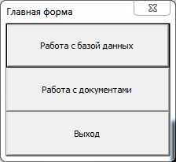

1) Главная форма программы (MainForm)

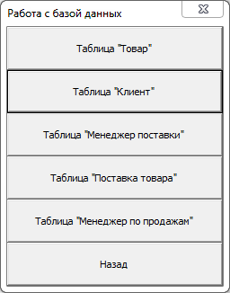

2) Форма работы с базой данных (BDMainForm)

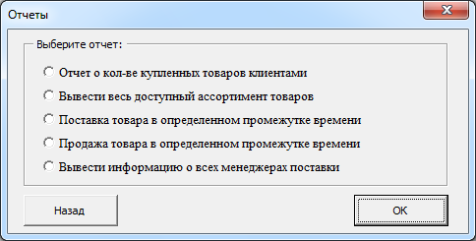

3) Форма формирования отчетов (DOCListForm)

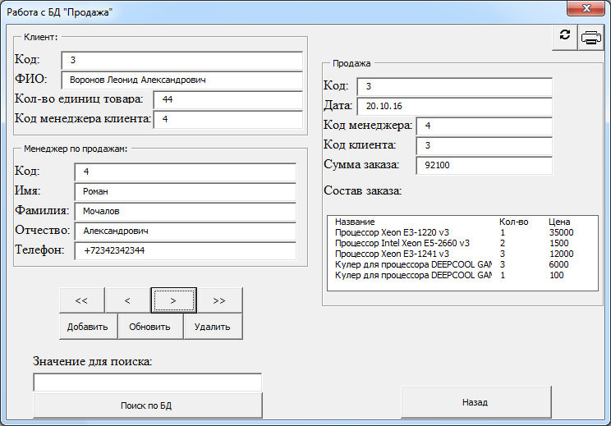

4) Форма работы с БД продажа и зависимыми от неё БД (GoodsSaleBDForm)

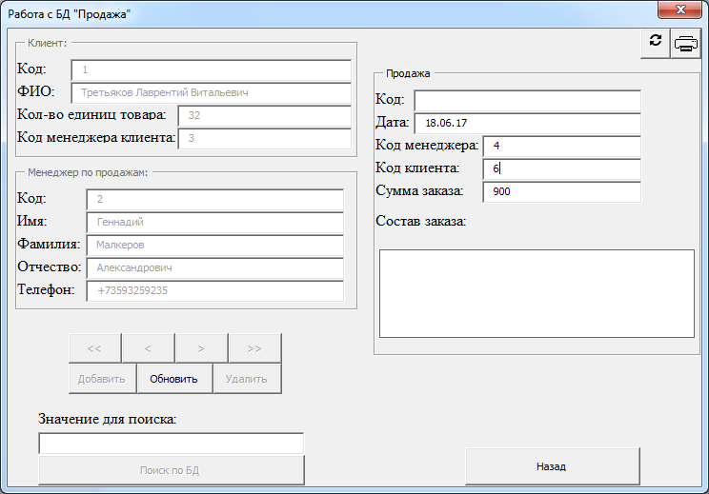

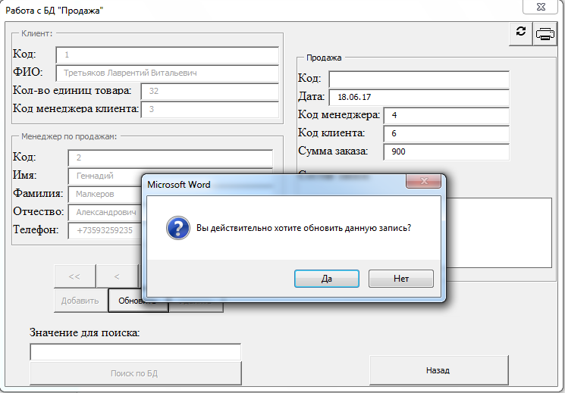

5) Пример добавления данных в БД «Продажа» и последующее их обновление

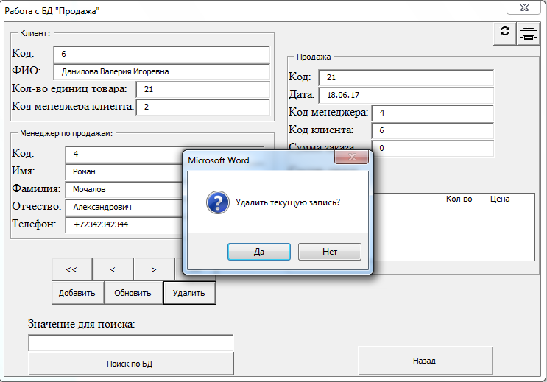

6) Пример удаления данных в БД «Продажа»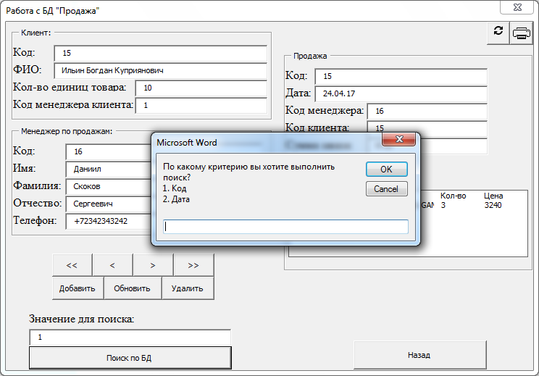

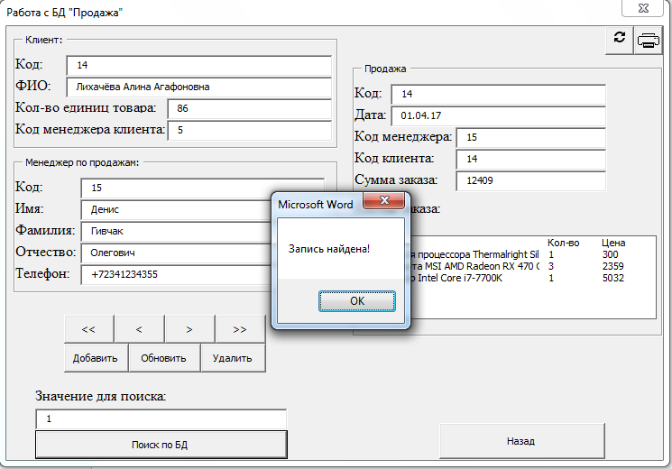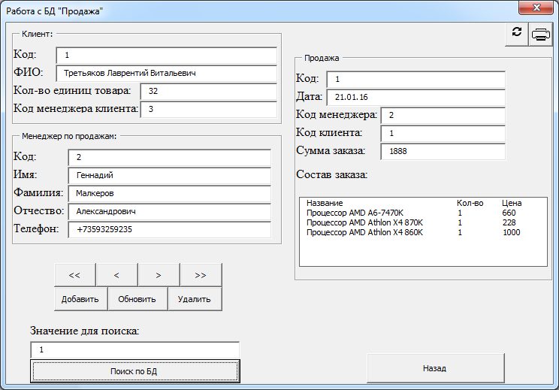

7) Пример поиска определенной продажи в БД «Продажа»

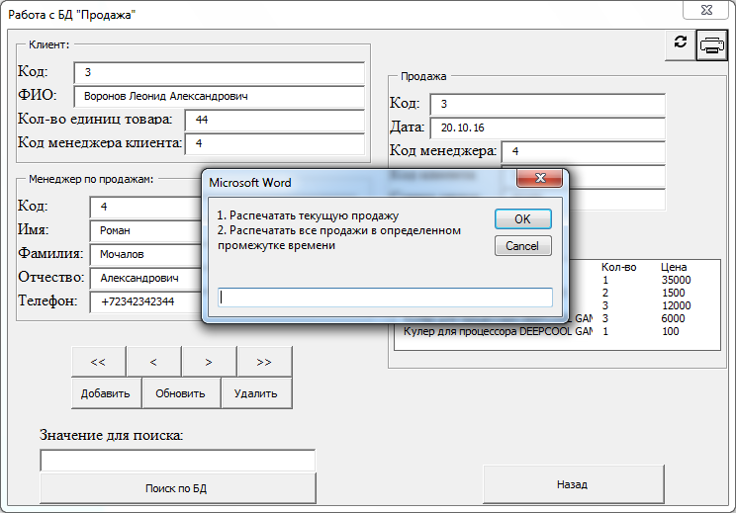8) Пример печати отчетов непосредственно из формы продажи товара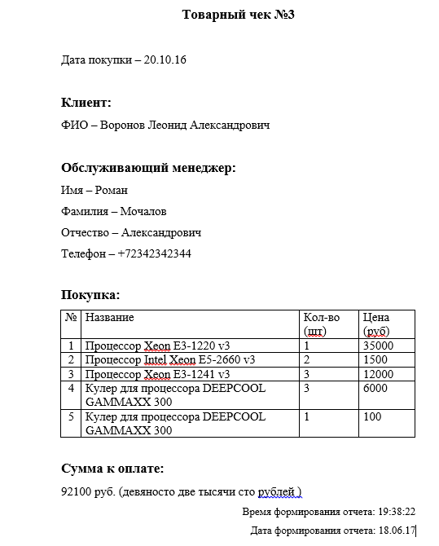

9) Пример печати отчета о текущей продаже на форме

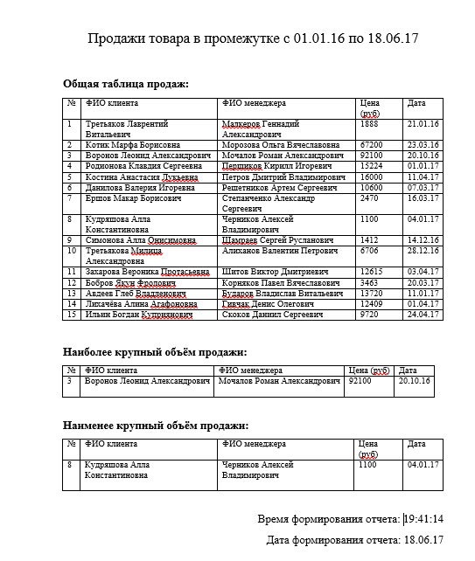

10) Пример печати отчета о продажах в определенном промежутке (01.01.16 – 18.06.17)

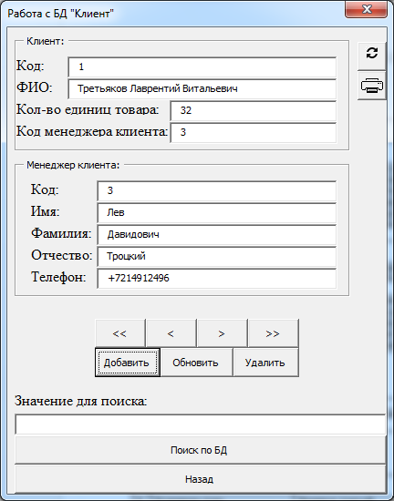

11) Форма работы с БД Клиент и зависимыми от неё БД (ClientBDForm)

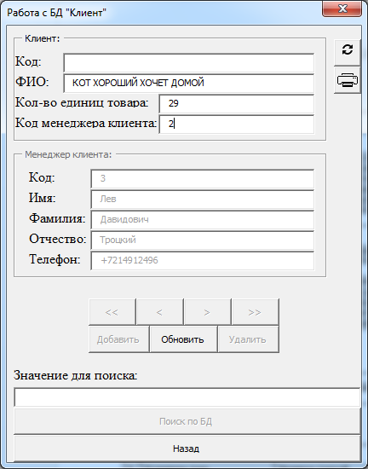

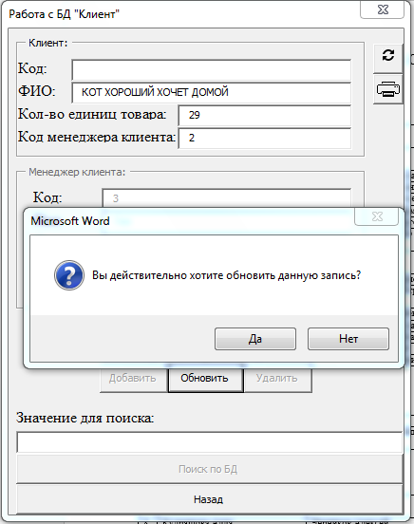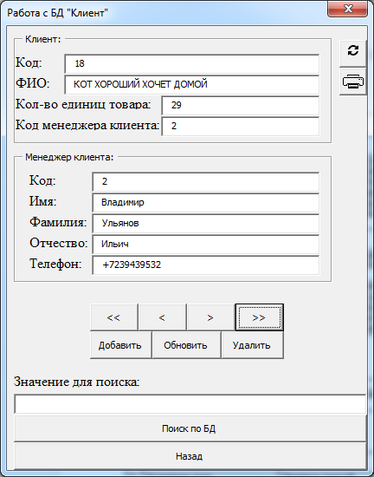

12) Пример добавления данных в БД «Клиент» и последующее их обновление

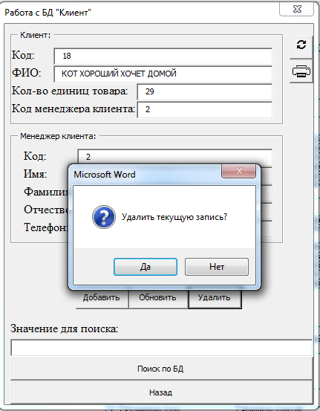

13) Пример удаления данных в БД «Клиент»

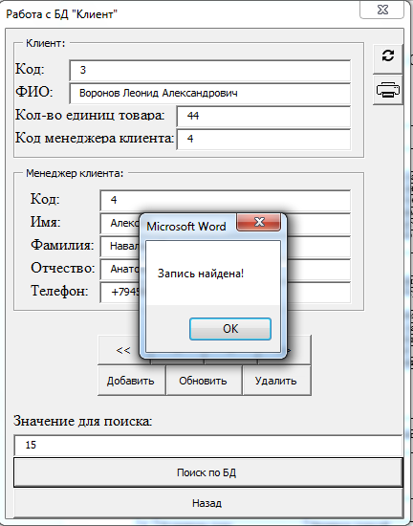

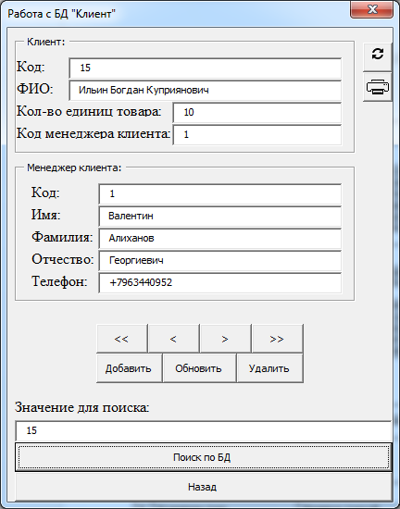

14) Пример поиска определенного клиента в БД «Клиент»

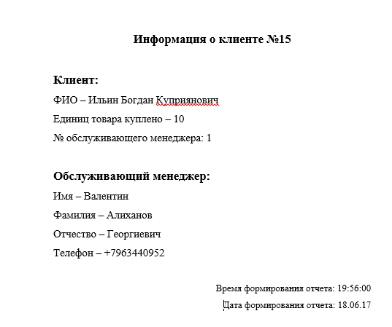

15) Пример печати отчета о текущем клиенте на форме

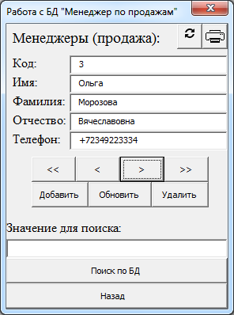

16) Форма работы с БД «Менеджер поставки» (SaleManagerBDForm)

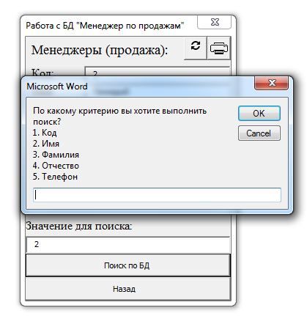

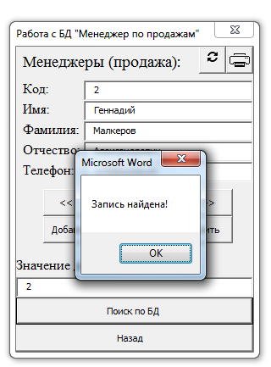

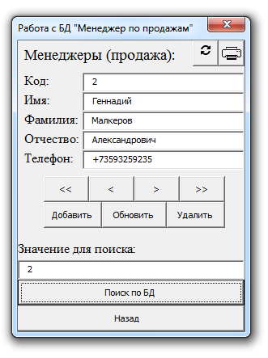

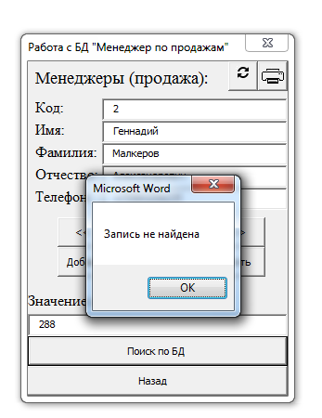

17) Пример поиска определенного менеджера в БД «Менеджер по продажам»

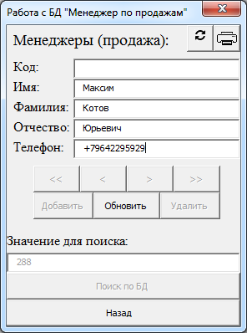

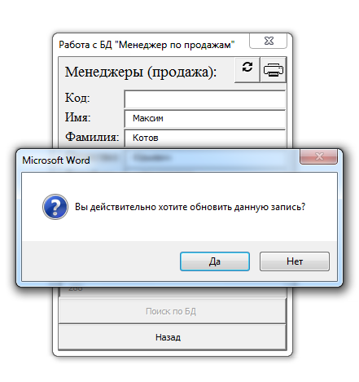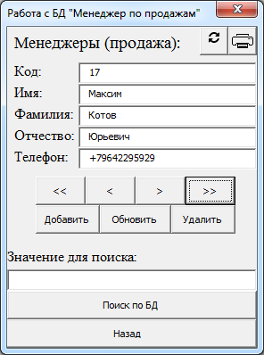

18) Пример добавления данных в БД «Менеджер по продажам» и последующее их обновление

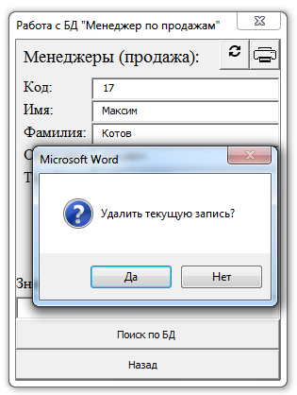

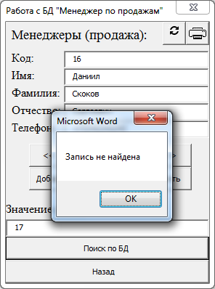

19) Пример удаления данных в БД «Клиент»

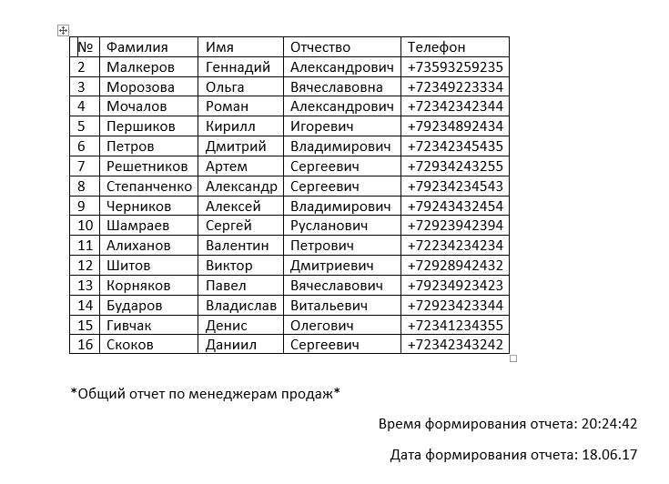

20) Пример формирования общего отчета по всем менеджерам продаж

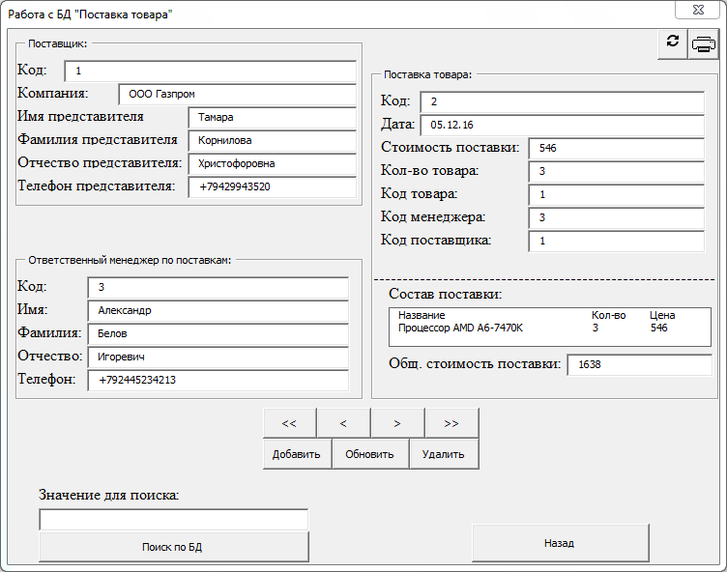

21) Форма работы с БД «Поставка товара» и зависимыми от неё БД (GetGoodsBDForm)

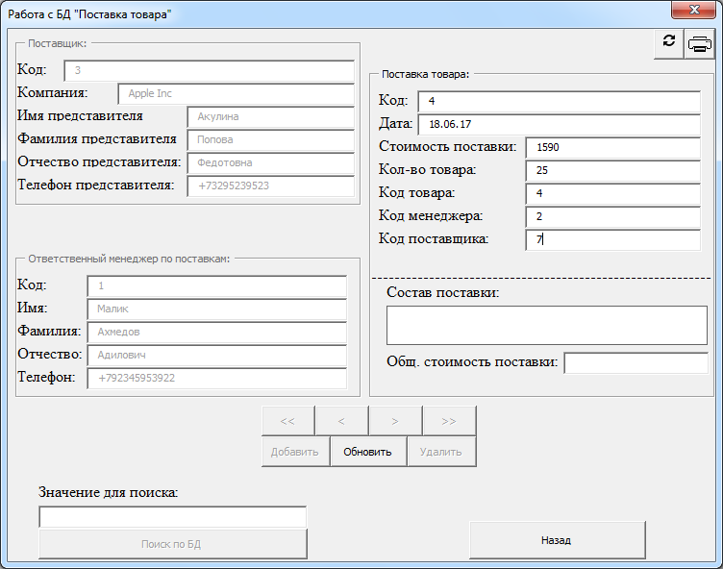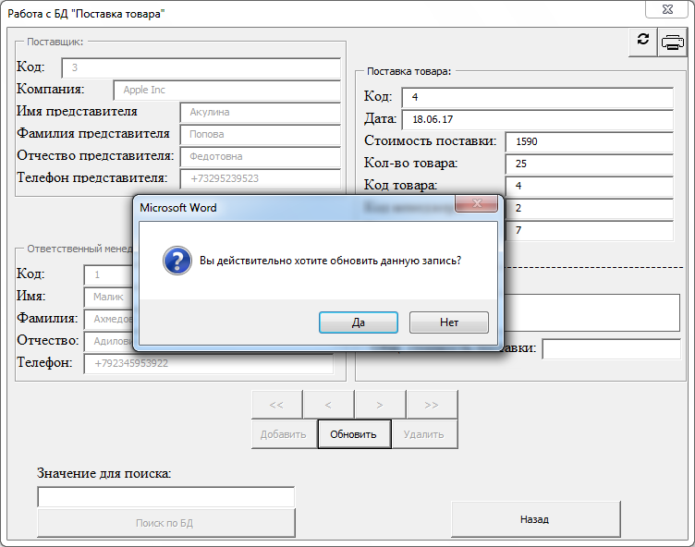

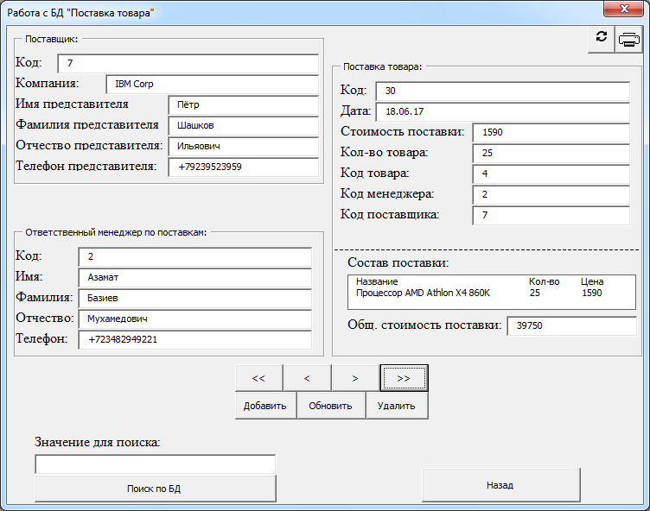

22) Пример добавления данных в БД «Поставка товара» и последующее их обновление

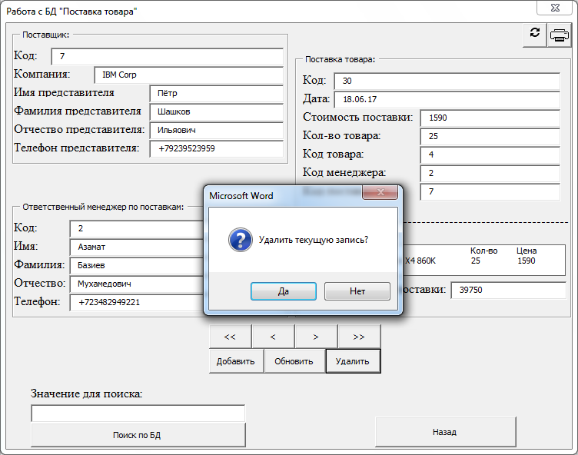

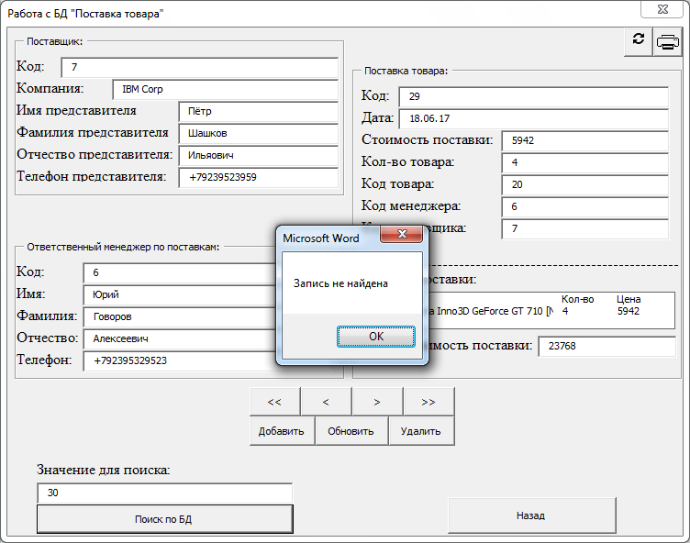

23) Пример удаления данных в БД «Поставка товара»

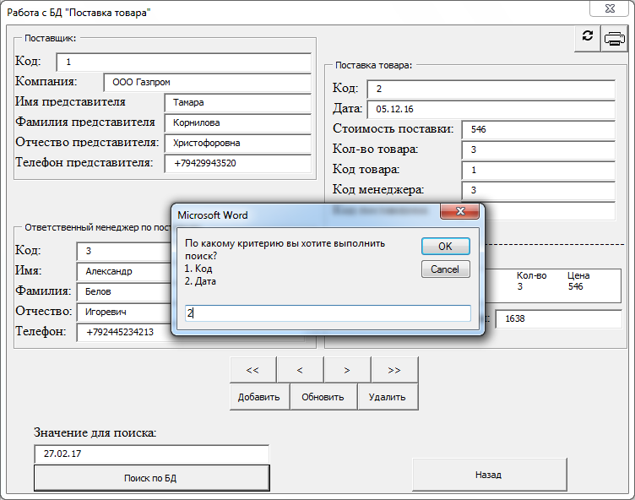

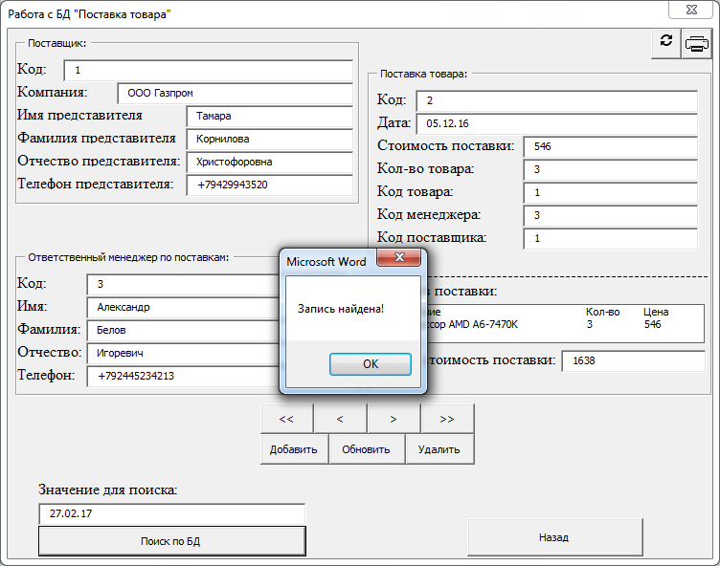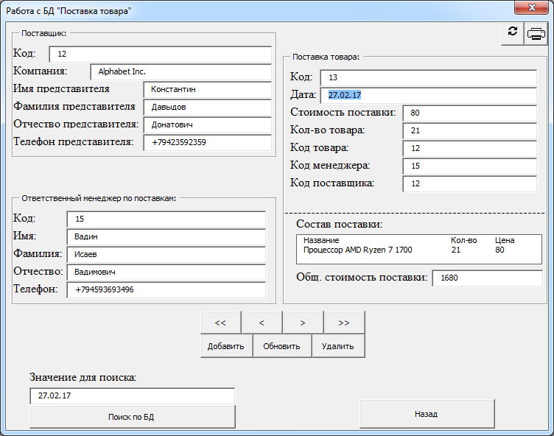

24) Пример поиска определенной поставки в БД «Поставка товара»

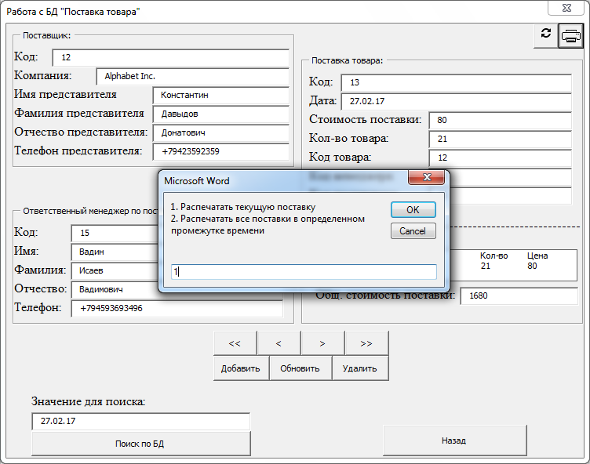

25) Пример печати отчетов непосредственно из формы поставки товара

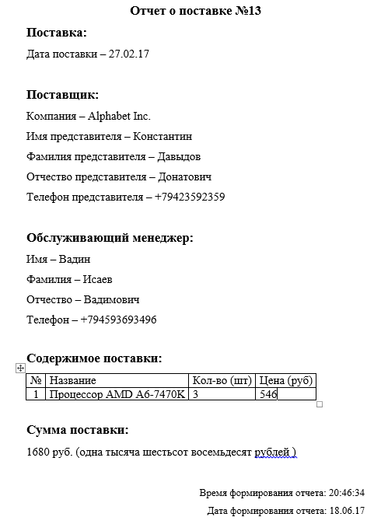

26) Пример печати отчета о текущей поставке на форме

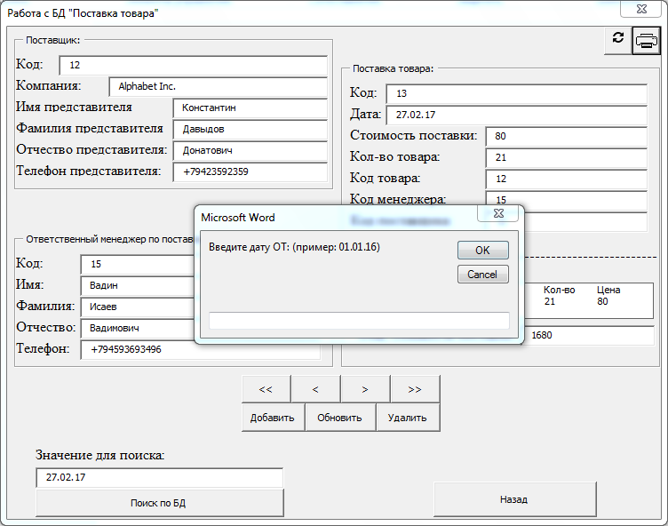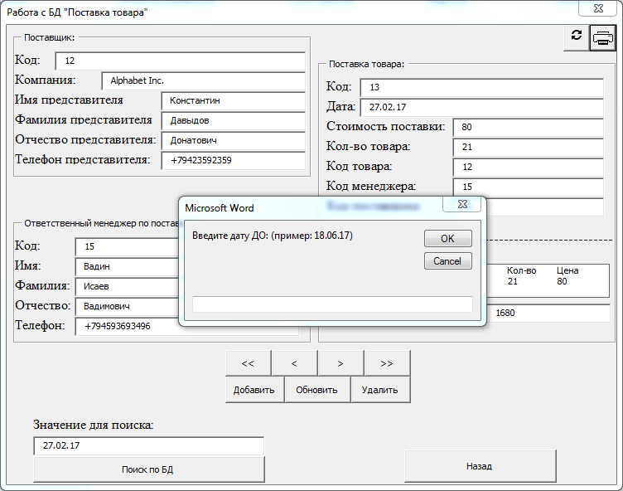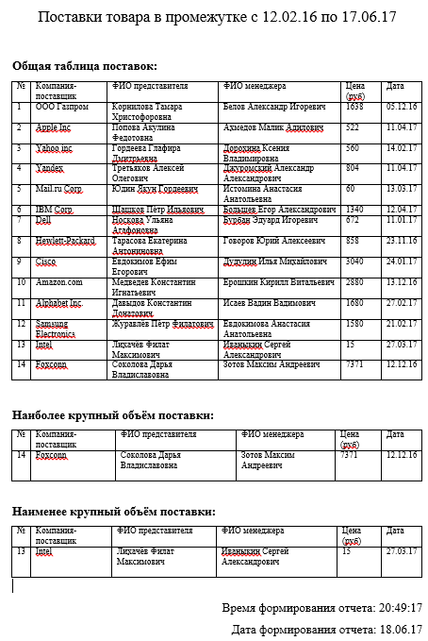

27) Пример печати отчета о поставках в определенном промежутке (12.02.16 – 17.06.17)

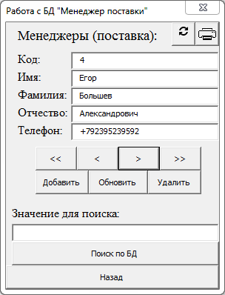

28) Форма работы с БД «Менеджер поставки» (GetManagerBDForm)

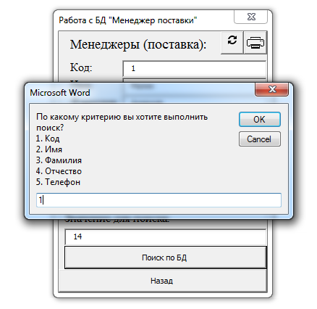

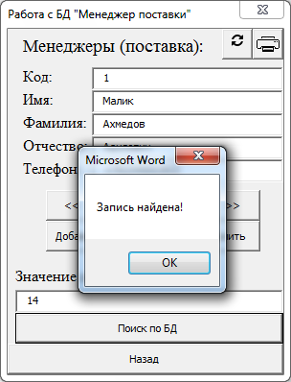

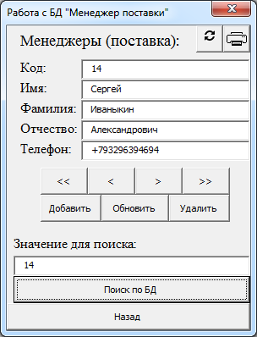

29) Пример поиска определенного менеджера в БД «Менеджер по продажам»

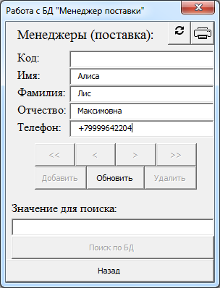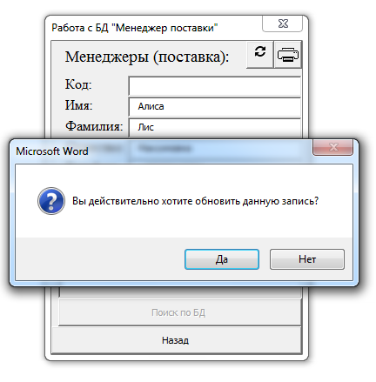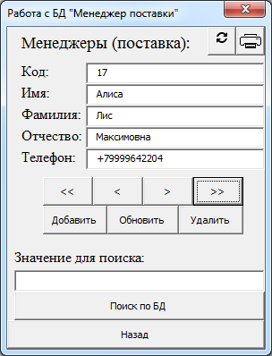

30) Пример добавления данных в БД «Менеджер по продажам» и последующее их обновление

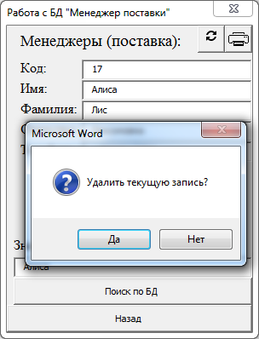

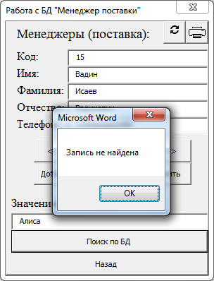

31) Пример удаления данных в БД «Клиент»

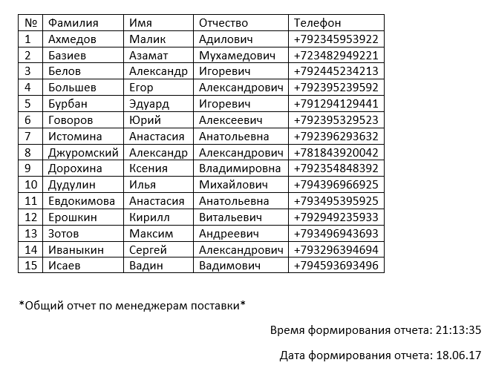

32) Пример формирования общего отчета по всем менеджерам поставок

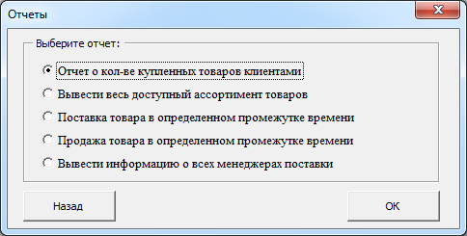

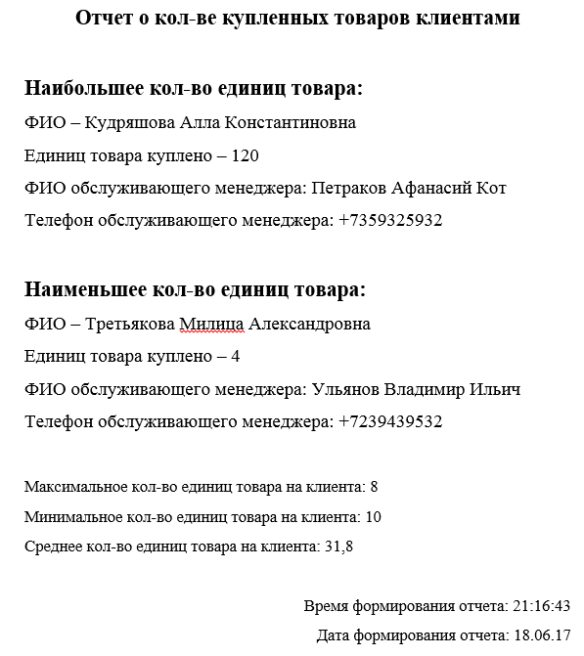

33) Пример отчета о кол-ве купленных товаров клиентами

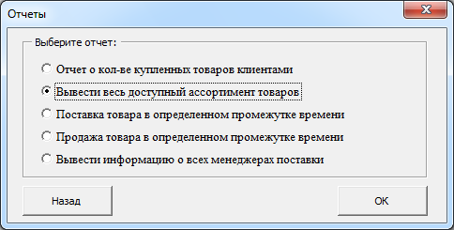

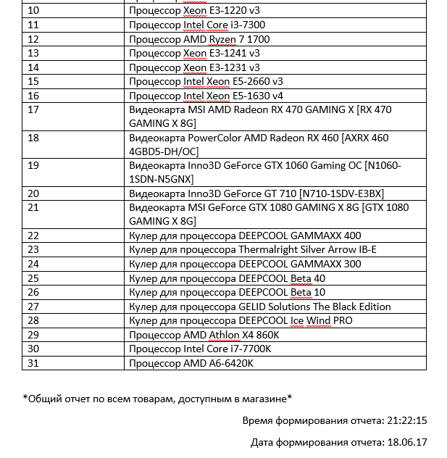

34) Пример отчета о всем товаре, доступном в магазине

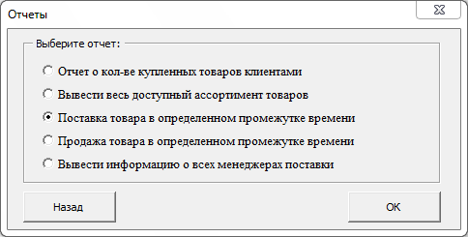

35) Отчет о поставке товара в определенном промежутке времени (см п. 27)

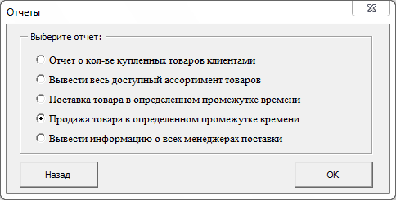

36) Отчет о продаже товара в определенном промежутке времени (см п. 10)

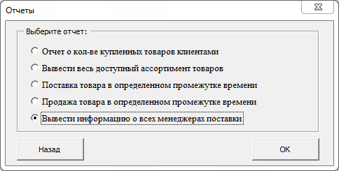

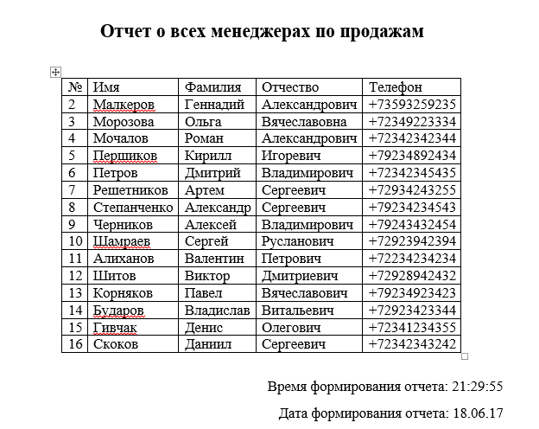

37) Отчет о всех менеджерах по продажам